資 料 編

１ 緑化事例

この章では、本編で述べた緑化計画作成上の６つの留意点のうち、「都市の環境改善効果の高い緑」、「生態系に配慮した緑」、「美しい地域環境を形成する緑」、「人にやさしい緑」、「循環型社会に貢献する緑」の緑化事例を紹介します。
なお、これらの事例は、６つ目の留意点である「維持管理のできる緑」として、美しい緑を保てるような植栽材料の選択や水やり・施肥などの日常の維持管理への配慮がなされている事例でもあります。

都市の環境改善効果の高い緑化事例

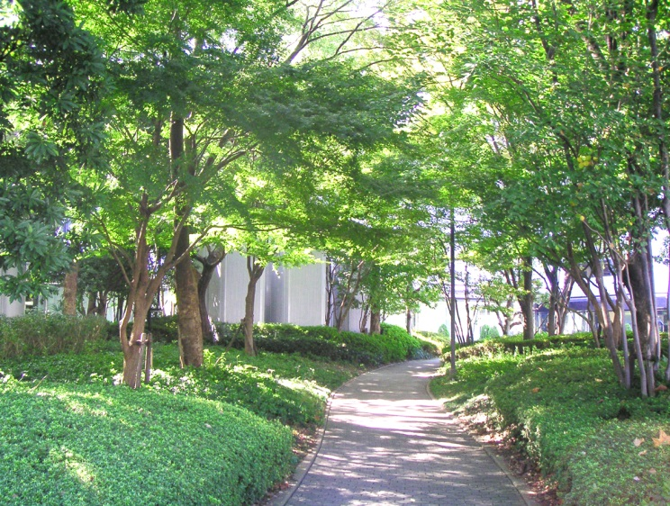
【ビル街における緑空間の創出】
オフィスビル前面の敷地にボリュームのある緑空間を形成した事例。高木と地被植物による緑化を組み合わせることによって、ヒートアイランド現象の緩和に貢献しています。また、高木が地下駐車場の換気塔の目隠しとして機能しています。

施設分類：事業所
施設名称：大阪ビジネスパークツイン２１
緑化手法：高木・低木・地被類による緑化
キーワード：ボリュームのある緑化
緑陰の形成

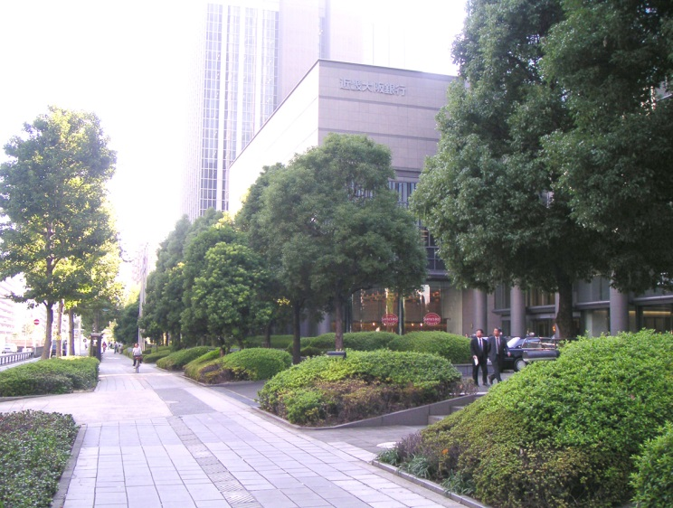
【植栽帯による道路との境界の形成】
道路に沿ってボリュームのある常緑樹の高木を配した事例。高木・低木による厚みのある植栽帯が道路との境界を形成するとともに、遮音や大気浄化などの機能も果たしています。

施設分類：事業所
施設名称：大阪ビジネスパークキャッスルタワービル
緑化手法：高木・低木による緑化
キーワード：ボリュームのある緑化
緑陰の形成
道路との境界
【周辺環境に配慮した高木の植樹】
自然に近い植栽を目指して敷地内及び外周に樹木をバランスよく配置した事例。周辺環境に配慮して植えられた工場外周部の高木は、地域の人々に四季折々の美しい景観と安らぎを提供しています。

施設分類：工場
施設名称：塩野義製薬株式会社 摂津工場
緑化手法：高木・低木・地被類による緑化
キーワード：ボリュームのある緑化
ビオトープ空間の創出
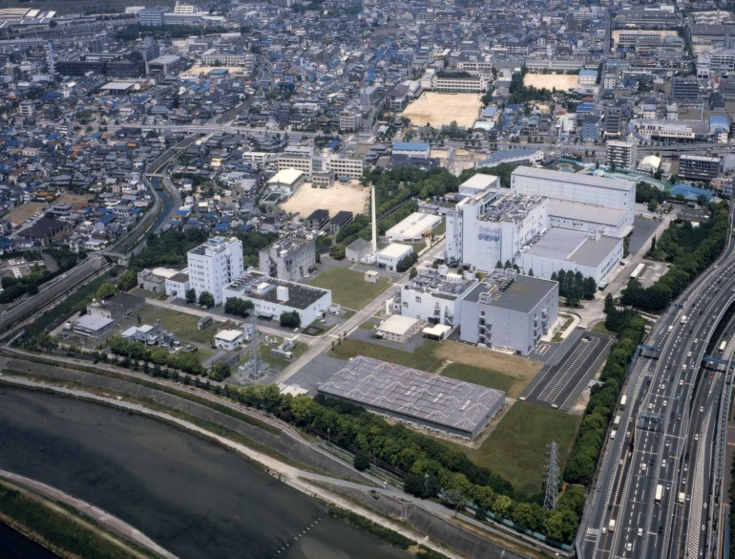
未

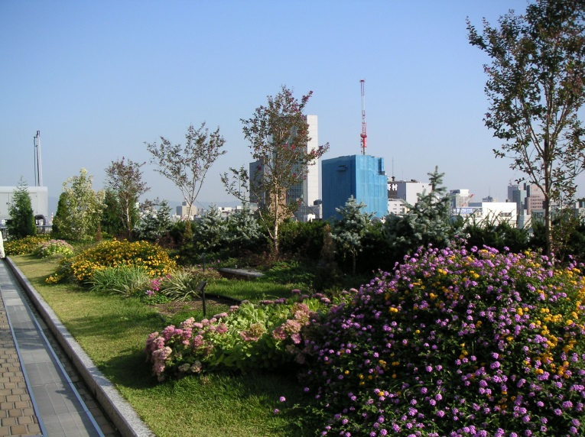
【屋上緑化によるヒートアイランドの緩和】
大阪市庁舎の屋上に庭園風の植栽帯を設置した事例。夏季の建物への熱の流入がカットされることが実証されています。また、野鳥や昆虫も訪れる都市のビオトープとして機能しています。

施設分類：公共施設
施設名称：大阪市役所
緑化手法：高木・低木・地被類による緑化
キーワード：屋上緑化
ビオトープ空間の創出

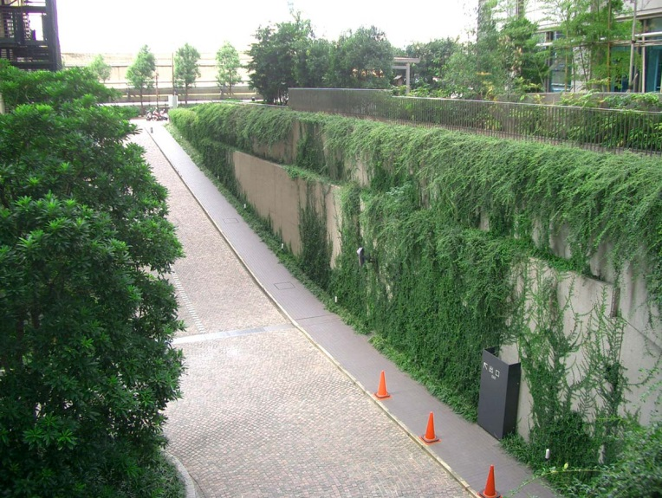
【擁壁の反射熱を抑える壁面緑化】
ツル植物により擁壁を緑化した事例。擁壁の表面を緑で覆うことにより、構造物面の反射熱を抑える効果を発揮しているとともに、コンクリートの無機質な印象を和らげています。

施設分類：商業施設
施設名称：梅田ダイビル
緑化手法：地被類による壁面緑化
キーワード：壁面緑化
建築物の威圧感の軽減

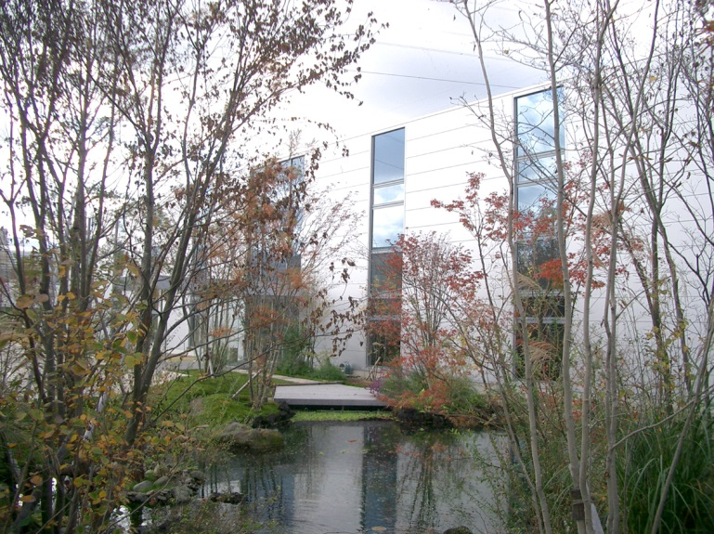
【水辺の創出による工場緑化】
事業所・工場の敷地内に水流・池などをつくり、高低木や草花をバランスよく配置した事例。ボリュームがありながらも四季折々の変化を見せる美しい緑景観と、心地よい水辺の空間を創出しています。

施設分類：事業所・工場
施設名称：エム・テクニック株式会社
緑化手法：高木・低木・地被類による緑化
キーワード：ボリュームのある緑化
美しい地域景観の形成
ビオトープ空間の創出

生態系に配慮した緑化事例

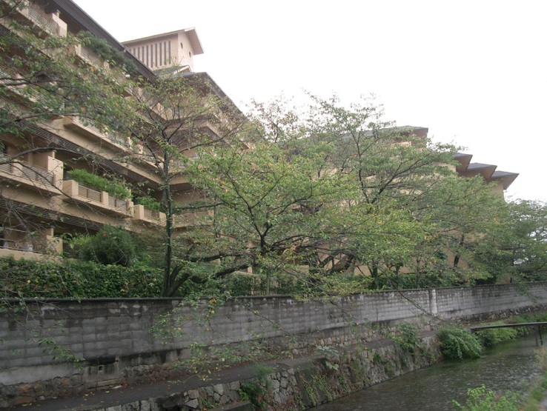
【既存の樹木の保全】
既存のサクラ並木を残した事例。前面の河川と一体となって水と緑の環境を保全するとともに、美しい地域景観を形成しています。

施設分類：集合住宅
施設名称：京都市左京区の集合住宅
緑化手法：高木による緑化
キーワード：既存樹木の保存
周囲の自然環境（河川）との連携
美しい地域景観の形成

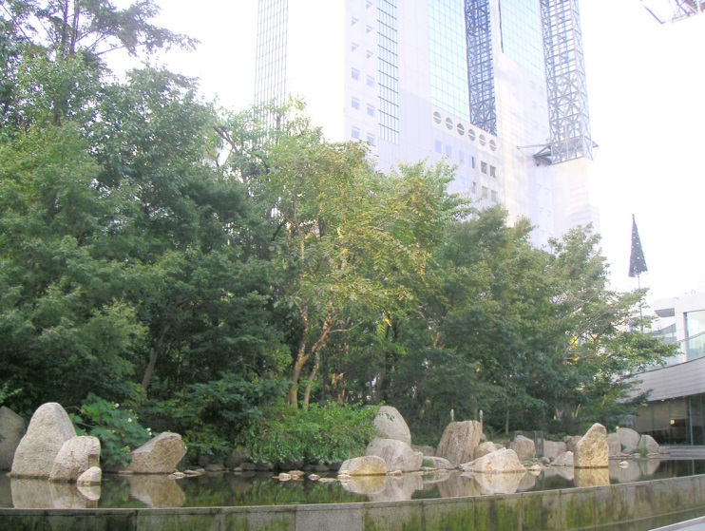
【都心部のビオトープ空間の創出】
都心部に人工的にビオトープ空間をつくり出した事例。約50種類2,100本の木々と人工の流れで構成される空間は、野鳥や昆虫などの姿が見られる貴重なビオトープ空間として機能しています。

施設分類：商業施設
施設名称：梅田スカイビル 中自然の森
緑化手法：高木・低木・地被類による緑化
キーワード：ボリュームのある緑化
ビオトープ空間の創出

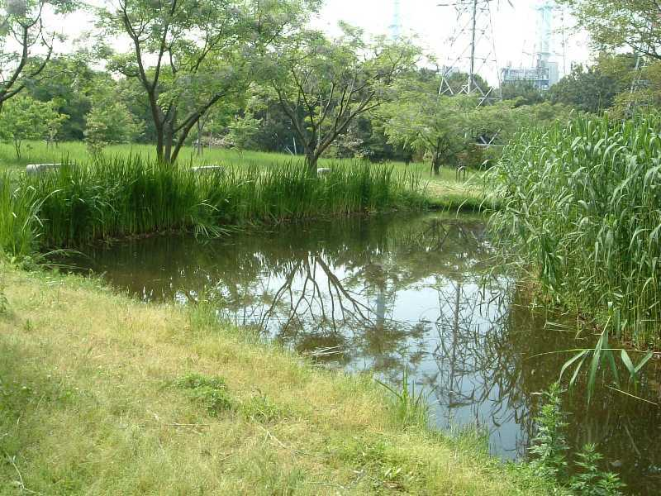
【工場におけるビオトープの創出】
工場敷地内にトンボを対象としたビオトープづくりを展開しており、多くの種類のトンボが確認されています。また、地域の子供達への環境学習の場としても利用されています。
施設分類：工場
施設名称：関西電力堺港発電所
緑化手法：高木・低木・地被類による緑化
キーワード：ボリュームのある緑化
ビオトープ空間の創出

未

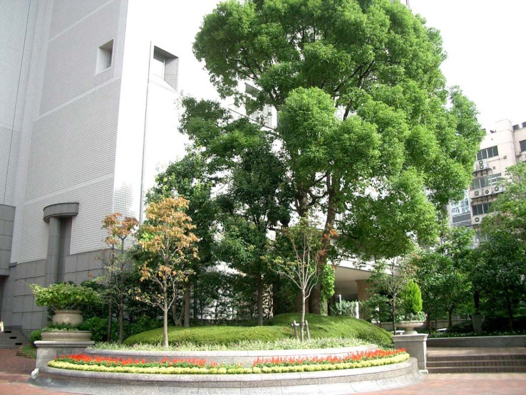
【既存樹を中心とした憩い空間の創出】
既存のクスノキを中心に植栽を配し、ボリュームのある緑の空間をつくりだした事例。都心部の貴重な緑として機能するとともに、地域のランドマークとして機能しています。

施設分類：商業施設
施設名称：ハービスＯＳＡＫＡ
緑化手法：高木・低木・草花・地被類による緑化
キーワード：ボリュームのある緑化
緑陰の形成
既存樹木の保存
ランドマーク
憩いの場の提供

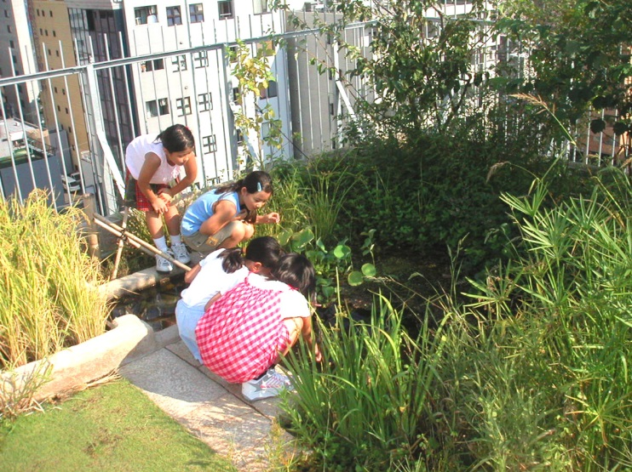
【集合住宅屋上へのビオトープ空間の創出】
集合住宅の屋上にビオトープ空間をつくり出した事例。屋上につくられた小池ではメダカやオタマジャクシが放されています。また、田んぼでは入居者により稲が育てられています。

施設分類：集合住宅
施設名称：上汐北公園コーポラティブハウス「柯風居」
緑化手法：高木・低木・地被類・農作物による緑化
キーワード：屋上緑化
ビオトープ空間の創出
維持管理への市民参加

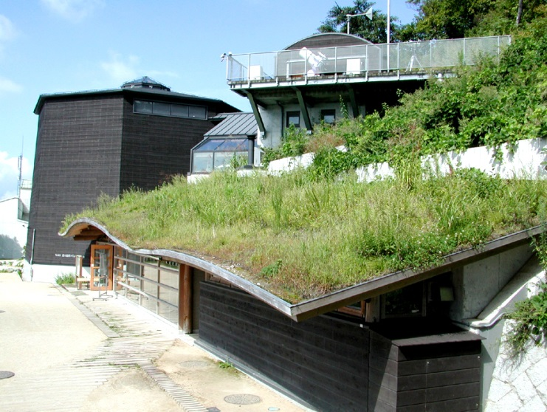
【地域の植生を再生したエコルーフ】
地域の植生を屋根上に再生した事例。施設の建設以前に周辺の表土を取り置き、新たに建築した施設の屋根に敷きならしたことで、草地が再生し、周囲の自然環境と調和したエコルーフとなっています。

施設分類：公共施設
施設名称：ちはや星と自然のミュージアム
緑化手法：地被類による緑化
キーワード：屋上緑化
ビオトープ空間の創出
未
美しい地域景観を形成する緑化事例

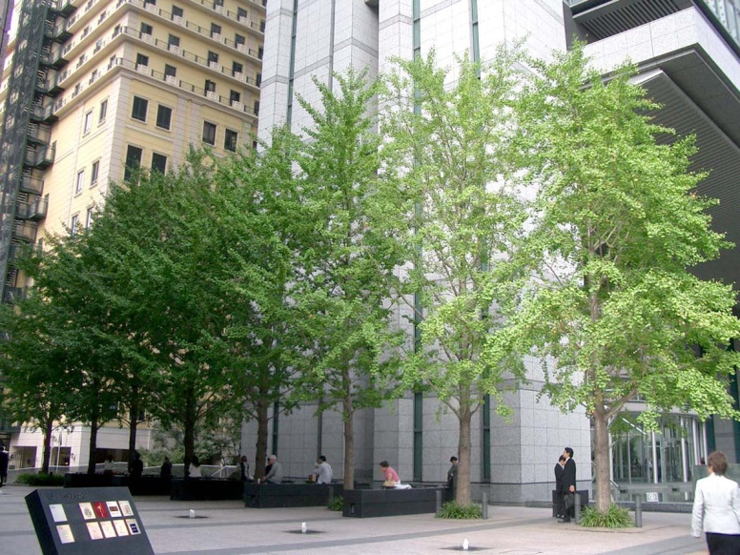
【高層ビルの谷間の修景】
高木を一列に配置し、足下は休憩スペースとして活用しています。直線的な樹木のラインが高層ビルと調和し、かつ威圧感を軽減しています。

施設分類：事業所
施設名称：明治安田生命大阪梅田ビル
緑化手法：高木・地被類による緑化
キーワード：建築物との調和
緑陰の形成
憩いの場の提供

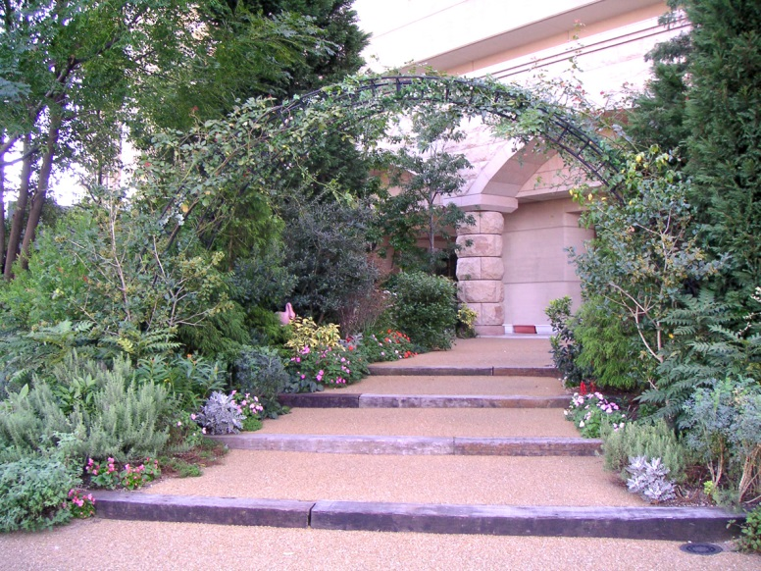
【エントランスの修景】
高木、低木、草花などを彩りよく配置し、マンションのエントランスとして華やかな緑空間を創出しています。

施設分類：集合住宅
施設名称：東大阪市の集合住宅
緑化手法：高木・低木・草花・地被類による緑化
キーワード：建築物との調和
親しみのある景観の形成

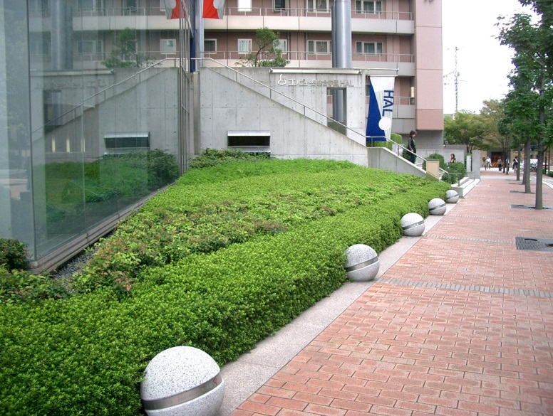
【低木の刈り込みによる植栽】
数種類の低木を刈り込んで整形し、模様をつくりだした事例。建築物と調和し、低木のみでも美しい植栽となっています。

施設分類：教育施設
施設名称：コンピュータ総合学園ＨＡＬ
緑化手法：低木による緑化
キーワード：建築物との調和

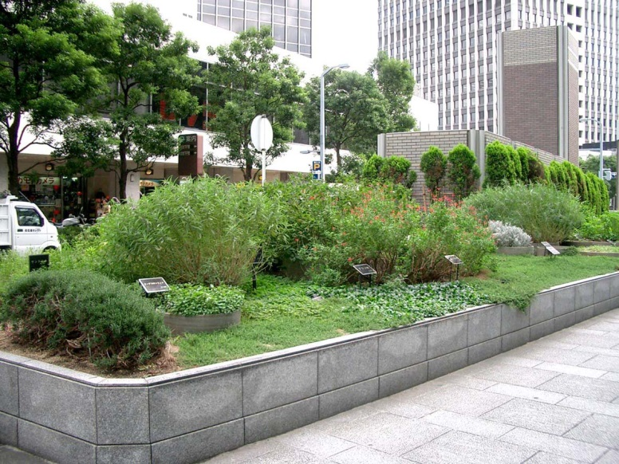
【地下駐車場上部への花壇の設置】
地下駐車場上部にハーブ類を中心とした花壇を設けた事例。彩りや香りのよい草花により、道行く人に安らぎをあたえています。

施設分類：公共施設
施設名称：大阪駅前ビル周辺
緑化手法：低木・草花・地被類による緑化
キーワード：親しみのある景観の形成

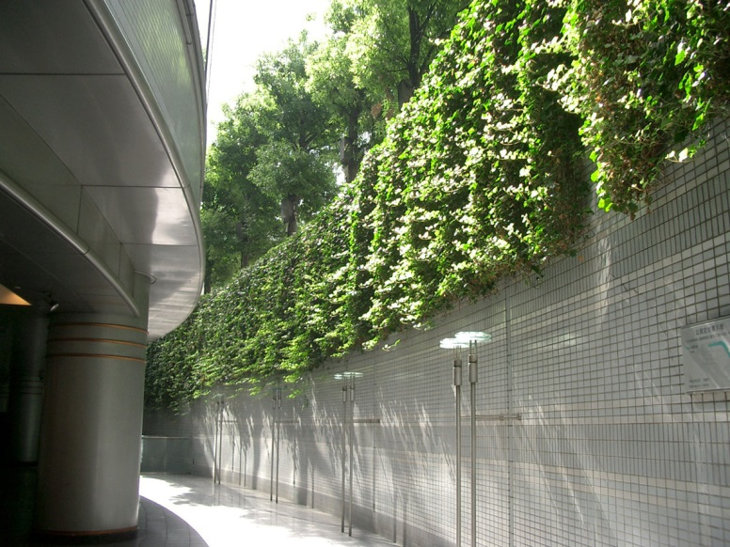
【壁面緑化による修景】
下垂タイプのツル植物により、半地下となった回廊の壁面を緑化した事例。タイルの壁面と調和し、心地よい緑の空間をつくりだしています。

施設分類：商業施設
施設名称：ヒルトンプラザイースト
緑化手法：地被類による壁面緑化
キーワード：建築物との調和

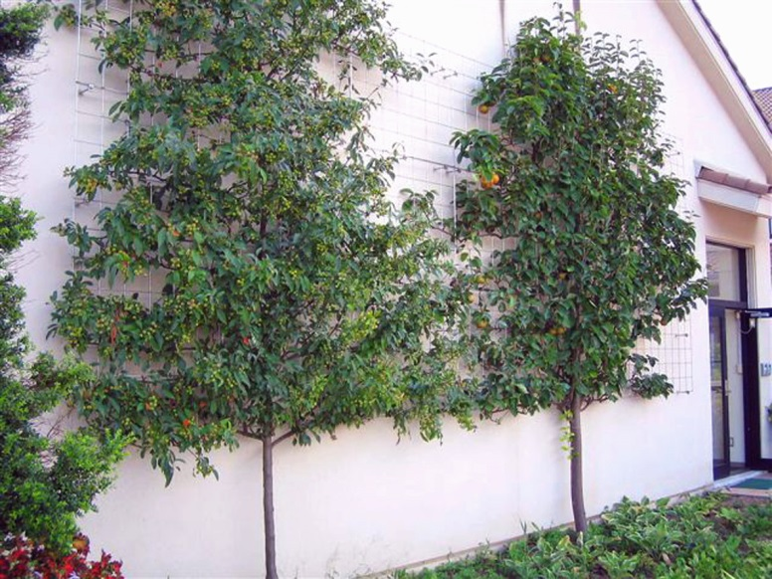
【壁面緑化による修景】
エスパリエという手法で、壁面を緑化した事例。壁に沿って仕立てた果樹と足元に植えられたギボウシによって、見る人を楽しませる緑化となっています。

施設分類：学校施設
施設名称：兵庫県立淡路景観園芸学校
緑化手法：高木による壁面緑化
キーワード：建築物との調和
親しみのある景観の形成
人にやさしい緑化事例

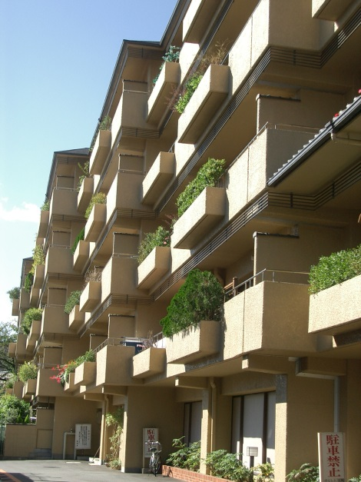
【集合住宅のベランダ緑化】
集合住宅のベランダを緑化した事例。建物の外観を美しく彩り、見る人の目を楽しませています。緑化施設の転落などがないよう、配慮されています。

施設分類：集合住宅
施設名称：京都市内の集合住宅
緑化手法：低木・草花・地被類による緑化
キーワード：建築物との調和
親しみのある景観の形成

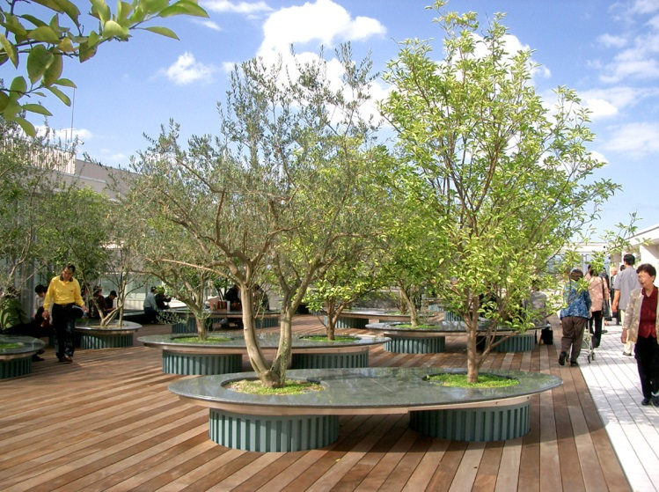
【コンテナ緑化による憩いの場づくり】
百貨店の屋上をコンテナで緑化した事例。ベンチを兼ねたコンテナに植えられた高木が木陰の心地よい空間をつくりだし、来店者の休憩スポットとして、活用されています。

施設分類：商業施設
施設名称：そごう心斎橋本店
緑化手法：高木・地被類による緑化
キーワード：屋上緑化
緑陰の形成
憩いの場の提供

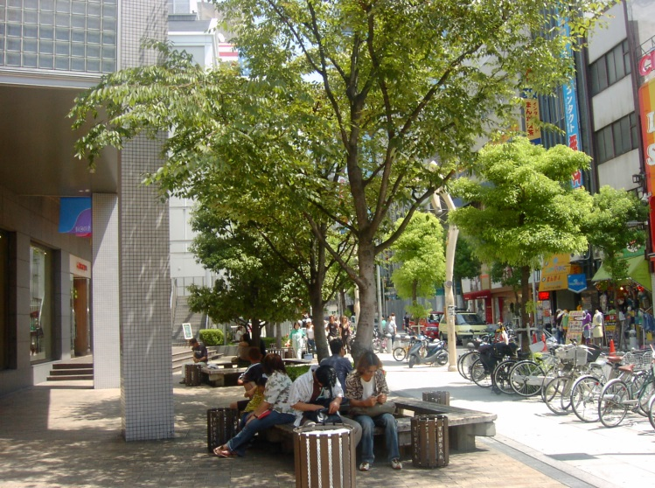
【憩いの空間の提供】
接道部に樹冠が大きく広がる高木を植栽した事例。根元にはベンチを設置し、道行く人の休憩スポットとして活用されています。

施設分類：商業施設
施設名称：アメリカ村ビックステップ
緑化手法：高木による緑化
キーワード：緑陰の形成
憩いの場の提供

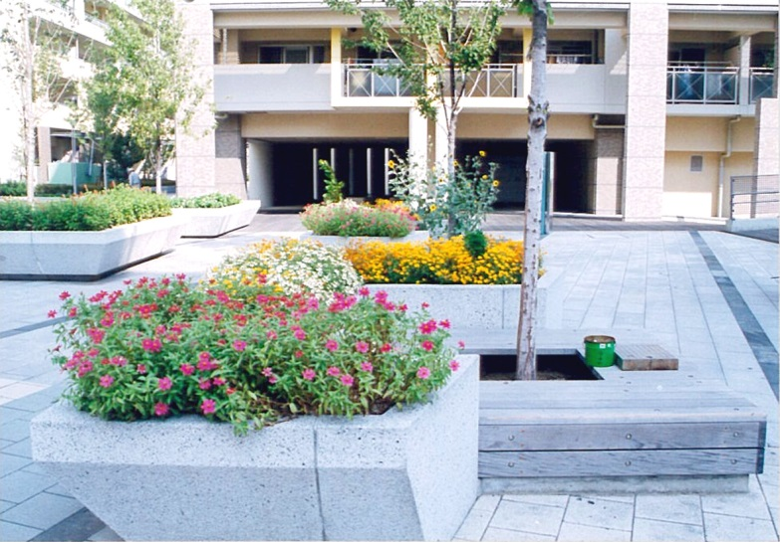
【市民参加による庭園づくり】
集合住宅の公共スペースを緑化している事例。木陰をつくる高木と地面を彩る草花により、地域住民の憩いの空間をつくっています。

施設分類：集合住宅
施設名称：ＨＡＴ神戸
緑化手法：高木・草花による緑化
キーワード：憩いの場の提供
維持管理への市民参加

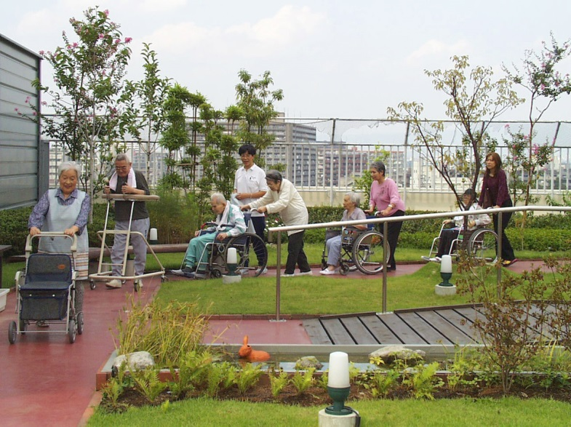
【園芸療法への活用】
特別養護老人ホームの屋上に樹木や草花などを観賞できる庭園をつくり、施設入居者の心身のケアに活用した事例。近隣住民にも解放され、地域と施設を結ぶ場となっています。

施設分類：福祉施設
施設名称：淀川暖気の苑
緑化手法：高木・低木・草花・地被類による緑化
キーワード：屋上緑化
憩いの場の提供
維持管理への市民参加

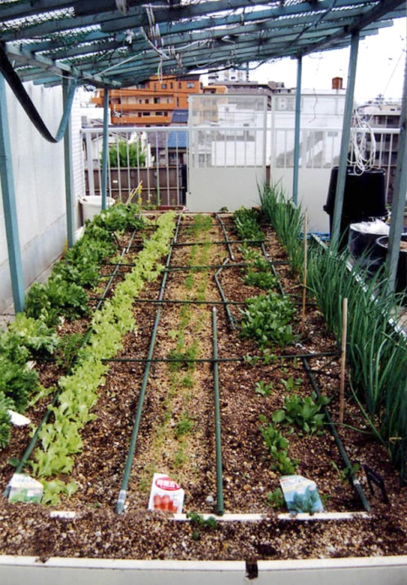
【屋上農園の設置】
屋上に植ますを設け、そこに人工軽量土壌を入れ、潅水チューブも敷設して畑をつくった事例。収穫時期には、ボランティア活動として近所の保育園の園児や先生を招待し、芋掘り大会を開催するなど、地域に密着した屋上農園となっています。

施設分類：工場
施設名称：静和製版印刷株式会社
緑化手法：農作物よる緑化
キーワード：屋上緑化
維持管理への市民参加
未
循環型社会に貢献する緑化事例
【循環資源・リサイクル資材の活用】
主に飲食店などから排出される排水を濾過し、屋上緑化の水やりなど雑用水として活用している事例。また、再生舗装材を屋上公園園路の舗装材の一部として利用しています。

施設分類：商業施設
施設名称：なんばパークス
緑化手法：高木・低木・草花・地被類による緑化
キーワード：ボリュームのある緑化
緑陰の形成
建築物との調和
憩いの場の提供
親しみのある景観の形成
循環資源の活用
リサイクル資材の活用
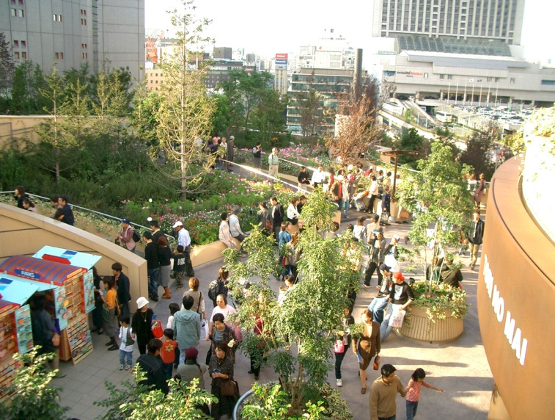

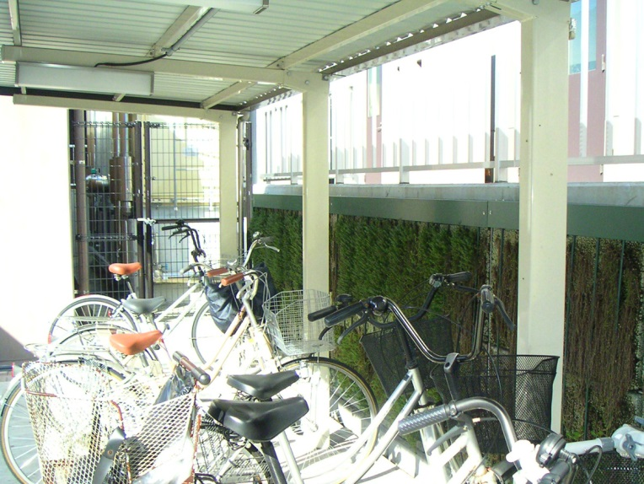
【リサイクル資材の活用】
駐輪場の壁面を緑化した事例。リサイクル資材を活用した緑化基盤にセダム類を植栽しています。大阪府の試験機関による共同研究により開発された技術をもとにつくられたものです。

施設分類：公共施設
施設名称：クリエイション・コア東大阪
緑化手法：地被類による壁面緑化
キーワード：リサイクル資材の活用
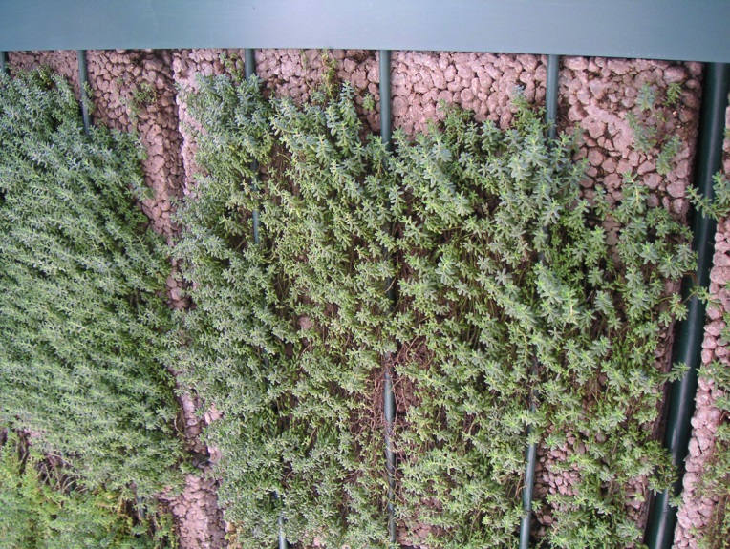

２ 緑化の手法

緑化計画では、施設の機能や緑化する空間の特性を考慮しながら、緑化の目的を考え、植物の配置や植栽材料の選定を行います。ここでは代表的な緑化の手法を紹介します。

高木を中心とした緑化
●高木によりボリュームのある緑化ができます。
●視線を遮ったり、建築物の威圧感を軽減することができます。
●樹木を密に植えることで、遮音機能や大気浄化機能などが向上します。
●木陰をつくりだし、やすらぎや憩いの空間を提供することができます。
●鳥や虫などの採餌の場や通り道にもなります。

■樹木を列状に配置した緑化（列状植栽）
樹木を列状に配置した植栽です。直線的なラインを強調して統一感、連続感のある印象を与え、整然とした空間をつくりだします。
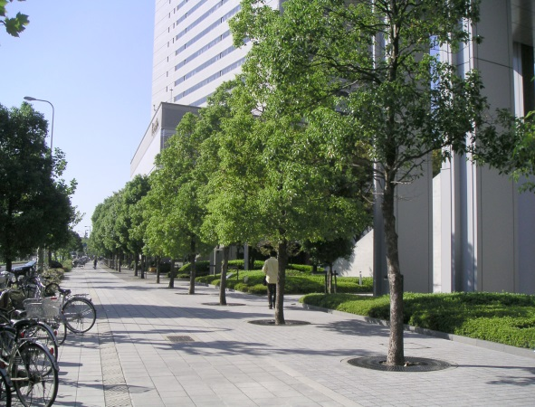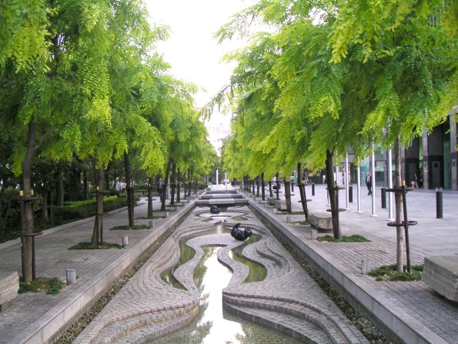
▲都市景観に調和した高木の列状植栽（左・大阪ビジネスパーク、右・梅田スカイビル）
■樹木を群状に配置した緑化(群状植栽)
樹木を群状にまとめて配置した植栽です。まとめて植えて緑のボリューム感を出したり、ランダムに配置して自然的な印象を与える空間をつくりだします。
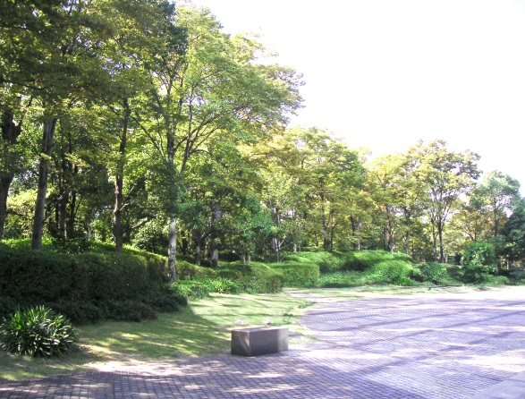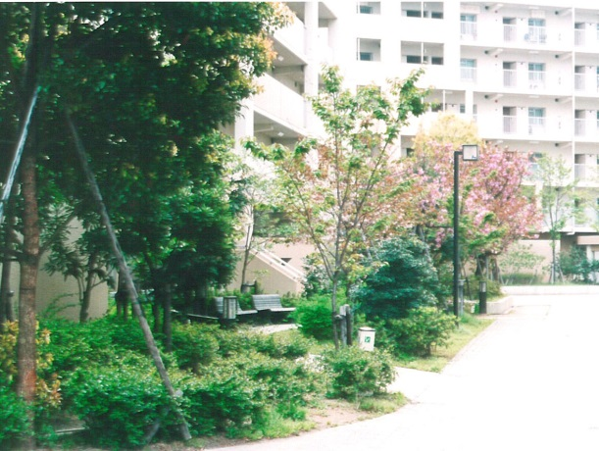
▲自然な印象を与える群状植栽(左・大阪ビジネスパーククリスタルタワー、右・大阪市淀川区の集合住宅）

地被類による緑化
●芝やグランドカバー・プランツにより、広がりのある緑化ができます。
●多様な色や形態の地被類を用い、バラエティに富んだ空間が創出できます。
●高木・低木の足下などに使えば、より一層ひきたちます。
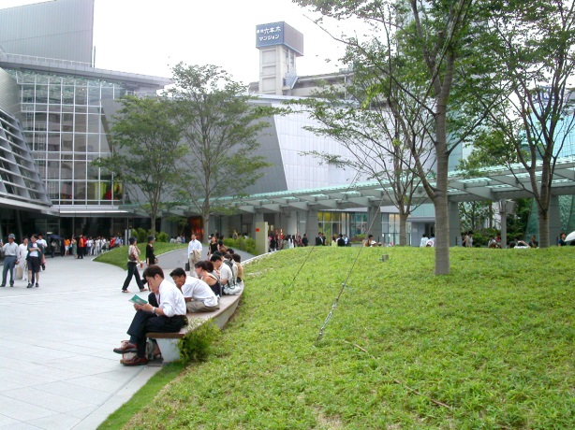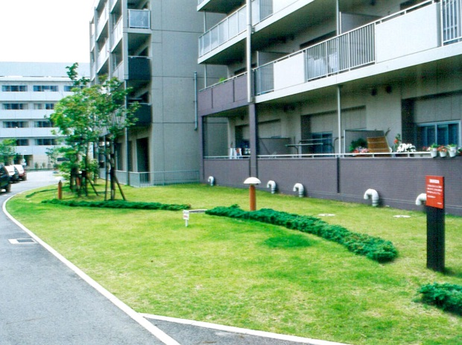
▲景観に広がりを与える芝生(左・六本木ヒルズ、右・大阪市城東区の集合住宅)
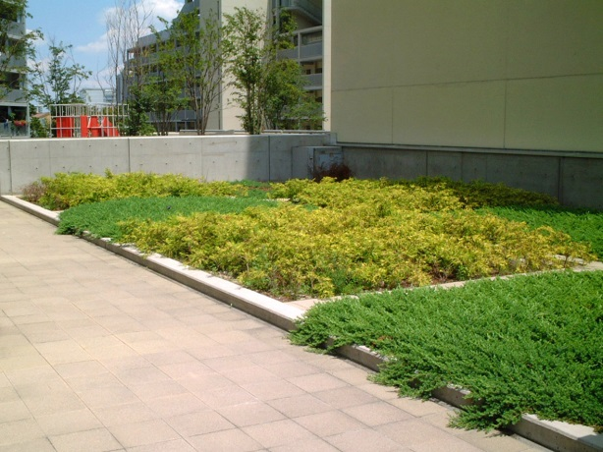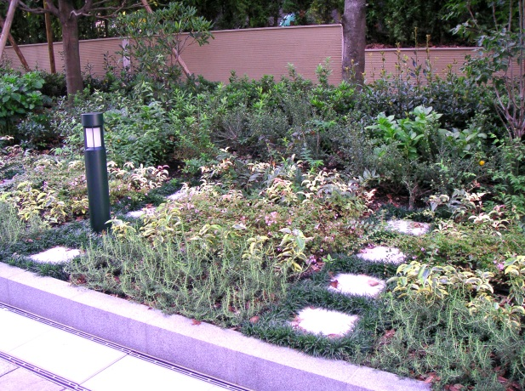
▲多様な色や形態の地被類の組み合わせ（左・ＨＡＴ神戸、右・大阪ビジネスパーク マルイトビル）
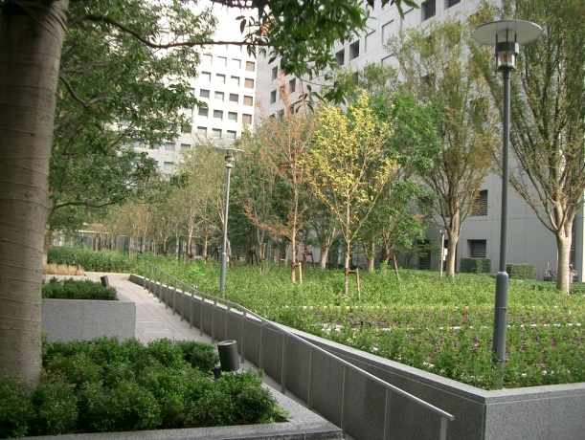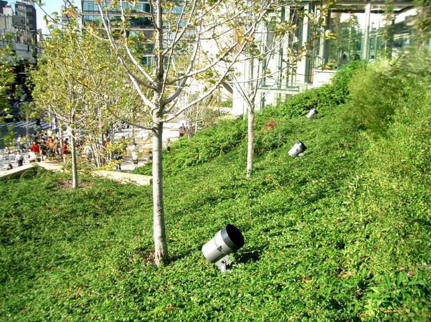
▲高木の下を彩る地被類（左・東京汐留再開発エリア、右・なんばパークス）

草花を中心とした緑化(花壇などの花卉植栽)
●草花を中心に、地被植物や低木を組み合わせ、華やぎのある空間ができます。
●人々の目を和ませ、親しみ感や季節の彩りを演出することができます。
●多様な色や形態の草花を用い、バラエティに富んだ空間が創出できます。
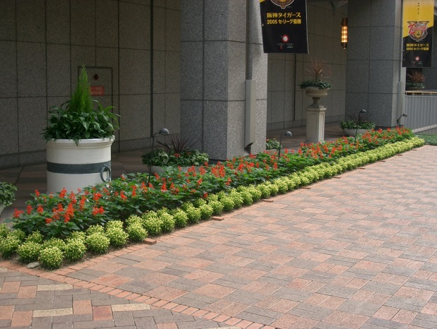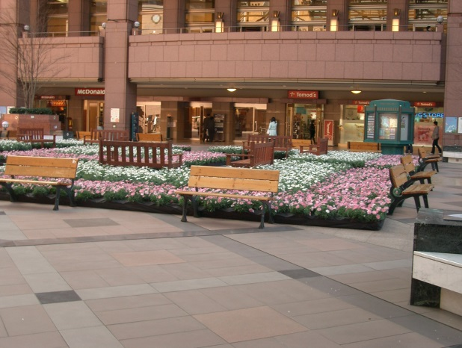
▲草花の色や形を活かし空間を彩る植栽（左・ハービスＯＳＡＫＡ、右・恵比寿ガーデンプレイス）
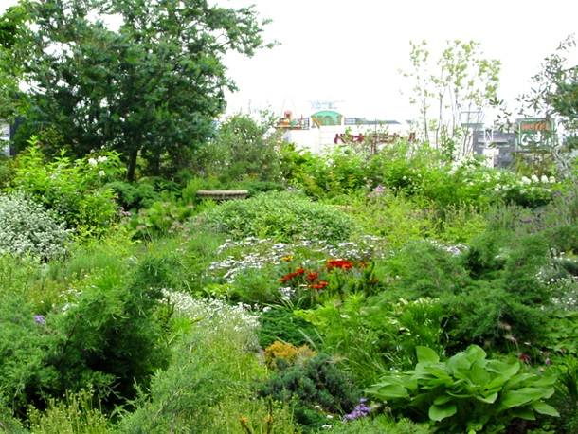
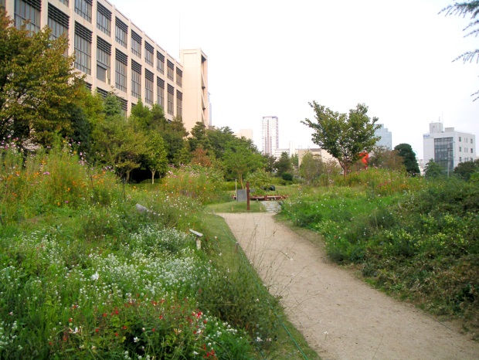
▲草花を自然風に配した植栽（左・ＯＣＡＴ屋上庭園、右・梅田スカイビル）
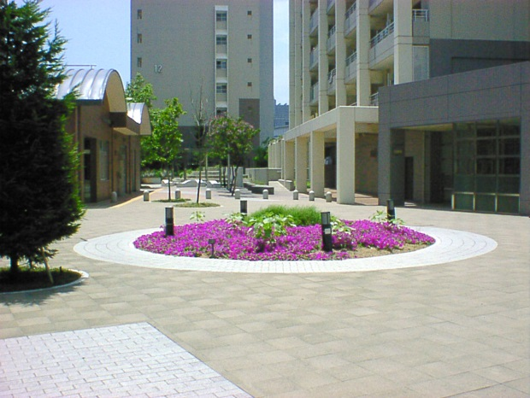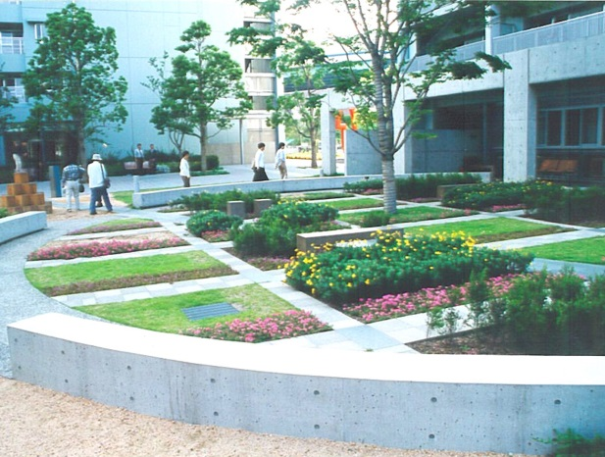
▲空間のシンボルとなる花壇植栽(左・右ともＨＡＴ神戸)

コンテナ・プランターによる緑化（可動式緑化）
●コンテナやプランターを用いて、土壌の無い舗装面やベランダ・テラスなどへの緑化に適しています。
●可動式であるため、レイアウトの変更が自由に行えます。
●ベンチなどと兼用したデザインのコンテナを用いれば、休憩スペースとして活用できます。
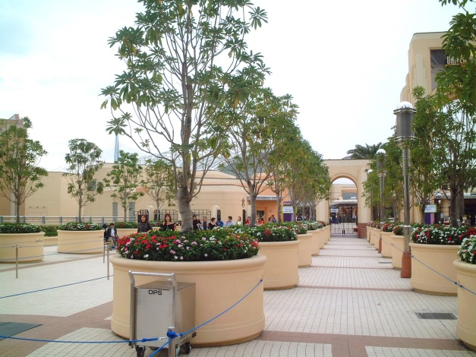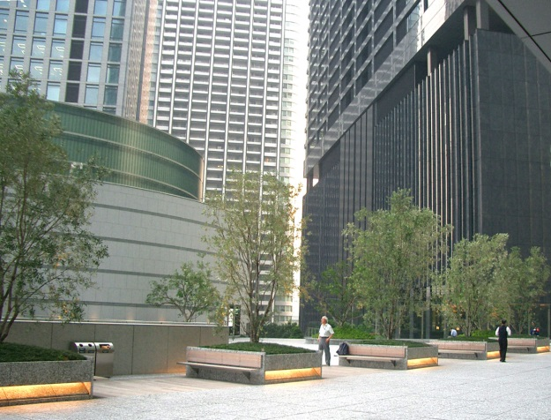
▲土壌の無い空間をコンテナで緑化（左・ユニバーサル・スタジオ・ジャパンTM、右・東京汐留ビルディング・汐留住友ビル）
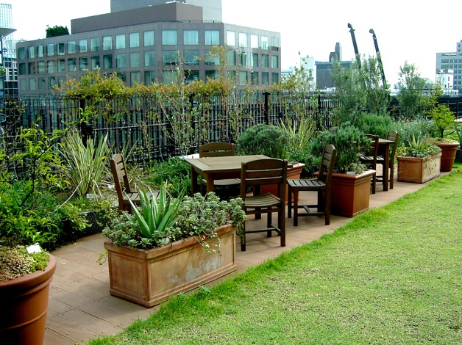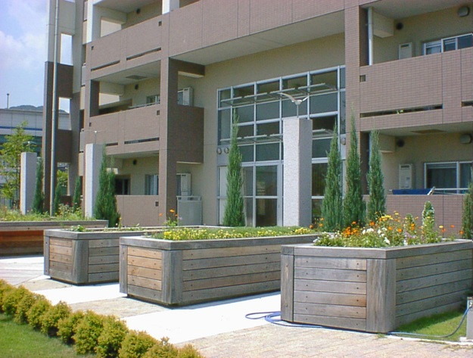
▲レイアウト変更が手軽にできるプランター緑化（左・㈱竹中工務店大阪本店、右・ＨＡＴ神戸）
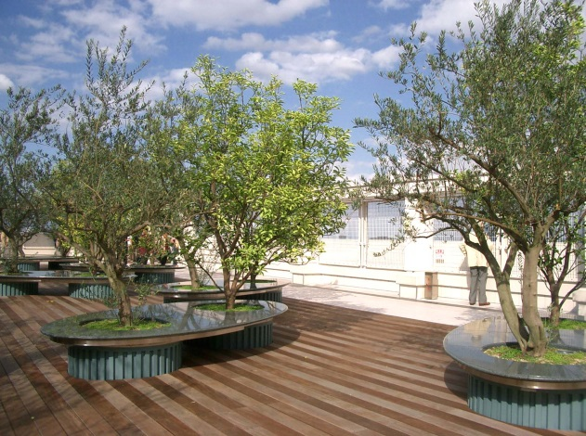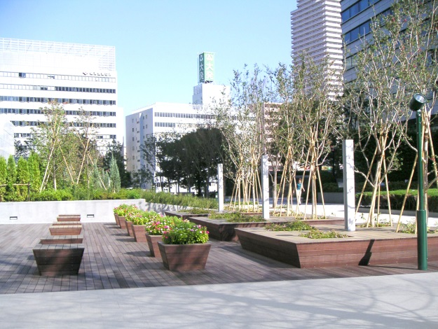
▲ベンチを併設したコンテナで休憩場所を提供（左・そごう心斎橋本店、右・大阪ビジネスパーク マルイトビル）
Universal elements and Universal Studios JapanTM & © Universal Studios. All rights reserved. CR05-2988

３ 特殊空間の緑化手法

（１）屋上緑化

①屋上緑化の効果
屋上緑化には、下記のような効果が期待できます。

区分 | 効果分類 | 効果内容
建物単体で屋上緑化を実施した場合の効果 | 建物単体への効果 | ○断熱効果 ○焼け込み軽減 ○屋上面劣化遅延  ○遮音効果 ○防振効果 ○防火・防熱効果  ○保温効果 など
建物単体で屋上緑化を実施した場合の効果 | 都市環境への効果 | ○クールスポットの形成 ○照り返し防止  ○浮遊粒子状物質等健康阻害物質の吸着・保持  ○コミュニティ空間の創出  ○生態系の保全・創出  ○情操教育、体験的総合教育実践の場  ○都市景観の向上 など
地域全体で屋上緑化を実施した場合の効果 | 都市環境への効果 | ○ヒートアイランド現象の緩和  ○都市型洪水の軽減  ○生活空間のアメニティ向上  ○コミュニティ空間の連結  ○過乾燥の抑制  ○延焼遅延効果  ○都市景観の向上 など
地域全体で屋上緑化を実施した場合の効果 | 地球環境への効果 | ○二酸化炭素の固定による地球の温暖化の軽減
｢公共建築物における屋上・壁面緑化の手引き‘05｣（東京都財務局建築保全部）より抜粋

■屋上緑化の定量的効果
○省エネ効果…熱遮断効果 0.56kwh／㎡
○二酸化炭素吸収量…炭酸ガス固定量 11.5㎏／年本（樹高４ｍ）
○都市環境改善…気温上昇抑制 -0.32℃／緑被10%
○保水効果…雨水貯留 60㎏／㎡（軽量土壌30㎝厚）

「新空間デザイン普及マニュアル」（㈱誠文堂新光社）より抜粋

②緑化タイプの分類
様々なモデルのある屋上緑化ですが、その目的や建築物の積載荷重などに応じて、緑化計画を検討する必要があります。ここでは5つの緑化タイプを紹介します。
分 類 | イメージ断面図 | イメージ写真
薄層緑化タイプ（セダム）  《参考》  荷 重：40㎏／㎡ | 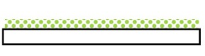  土壌厚5cm程度 | 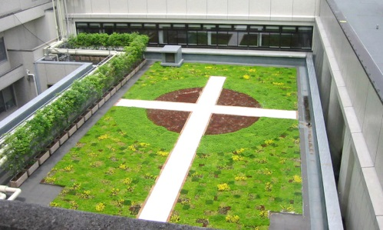  淀川キリスト病院
薄層緑化タイプ（芝生）  《参考》  荷 重：120㎏／㎡ | 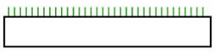  土壌厚15cm程度 | 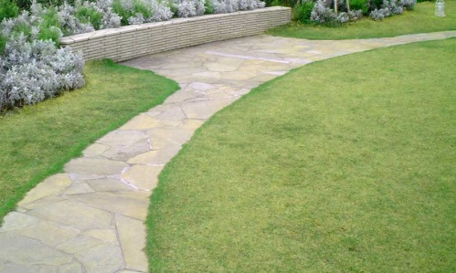  ＯＣＡＴ
低木緑化タイプ  《参考》  荷 重：200㎏／㎡ | 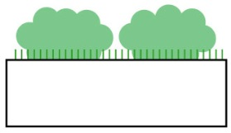  土壌厚25cm程度 | 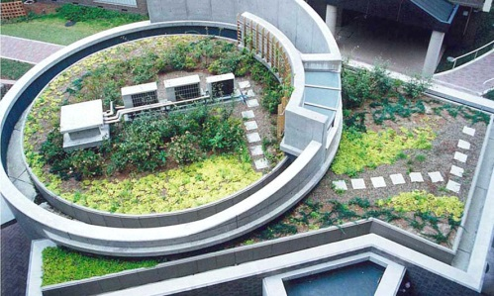  豊中市の集合住宅
複合緑化タイプ（中木）  《参考》  荷 重：320㎏／㎡ | 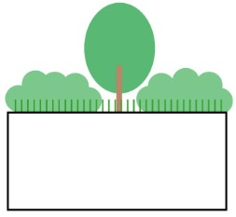  土壌厚40cm程度 | 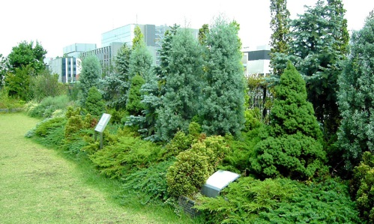  株式会社竹中工務店大阪本店
複合緑化タイプ（高木）  《参考》  荷 重：320㎏／㎡ | 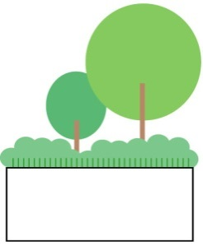  土壌厚40㎝程度 | 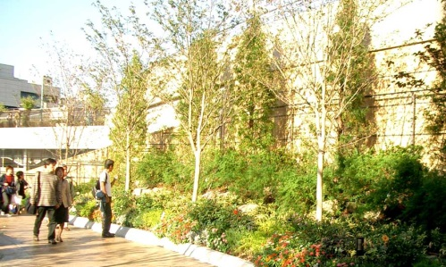  なんばパークス
- 土壌は、軽量土壌とし比重0.8で計算。荷重計算には、排水層、見切り材、植物その他すべての物の重さを加えて計算。
- 断面図、写真はあくまでイメージであり、施工実績に基づき掲載したものではありません。
【参考資料】屋上緑化の課題とトラブル防止・対応策
建築物上緑化で壁面緑化より先行事例の多い屋上緑化ですが、維持管理上の課題も多くあります。ここでは、屋上緑化におけるトラブルの事例とその防止・対応策を紹介します。

区分 | トラブル事例 | 防止・対応策
排水関連 | 定期的なドレーン清掃を怠った為にドレーン中の目皿に土が溜まってしまい、溜まった土に樹木の根が侵入して排水阻害が発生 | メンテナンスフリーの屋上緑化は存在しないという点を十分に認識して、ドレーン清掃は定期的に実施してください
排水関連 | 超高層、高層ビルが隣接している場合、風等の影響により通常の雨であっても対象建築物の屋上が単位時間雨量200～300㎜という異常降水量になってしまい漏水が発生 | 周辺建築物の状況を計画立案前に十分に調査して状況に応じて、ドレーン数を増やすかオーバーフロー板の設置を検討してください。
排水関連 | 緑化面積を増やすために屋上を全面緑化行った結果、排水路不足となり、局所的な集中豪雨時に軽量土壌が全て浮きあがってしまった | 緑化面積を多少減少させても屋上の左右もしくは真ん中にきっちりとした排水路を設置すると共に、迂回路を設置して排水空間を多くとるような工夫を検討してください。
風関連 | 周辺に建築物が存在しないので普段から風がまともに当たっている現場で、台風時に風速が40～50mの強風が吹き土壌を含めたシステム全てが風に吹き飛ばされた | 屋上部分では地上部に比べ予想以上に風が強く吹くことを十分に認識したうえで、植物材料の選択を行ってください。また防ぎようのない強風の場合は周辺への飛散防止を努め、防風ネットの設置を検討することも必要です。
植物材料  関連 | メンテナンスが比較的かからないということでセダムによる屋上緑化を実施したところ周辺の草地からセイタカアワダチソウの種が供給され１ヶ月もしないうちに植生が変化 | 周辺環境（植生を中心に）を考慮して植物材の選択を行うと共に、メンテナンスフリーの屋上緑化は存在しないという点を十分に認識して侵入種の排除を定期的に行ってください。
施工不注意関連 | - 下に防水層、耐根層があるという認識がなく、その上で作業を行い防水層、耐根層を傷つけてしまい漏水事故が発生  - 植ますにおいて側面部にどの程度、防水層及び耐根層の施工位置を認識せず土壌を天板まで入れてしまい漏水が発生  - 施工後の潅水が不十分であった為に植物が枯死した  - 潅水ホースの設置時にホースの折れ曲がりや傷により潅水装置が正常に働かない | ○施工者に初歩的なミスがないか、十分に管理を行ってください。  ○完成時点で各機器が正常に作動するか十分に確認を行って下さい。
病害虫関連 | 消毒を一切行わなかったところ、地上部分では考えられない数のヨトウ虫が大発生した | 屋上緑化は地上部緑化以上に人工的要素が大きい為、何かの要因により病虫害が発生すると地上部以上に大量発生に繋がることが多いことを認識したうえで、定期的な消毒作業を実施してください。ただし、消毒液の散布量、散布時間については周辺への影響が大きい為に十分に考慮する必要があります。
病害虫関連 | 単一植物種を多量に植栽したことにより、その植物に付く特定の病害虫が大発生した | 多種類の植物種を混植することにより、天敵などの発生をうながし大発生の予防につとめてください。
管理関連 | - 冬場凍結により潅水ホースが痛み、夏場に潅水が十分に行われなかったため、植物が枯死した  - 潅水施設のタイマーを冬場にＯＦＦにしたまま切り替えを忘れてしまい枯死した | 潅水施設が自動であっても定期的に潅水状況を目視で確認してください。
その他 | エアコンの室外機の風により植物にダメージがあった | 屋上機器の設置場所を考慮して植栽計画を検討してください。
その他 | 屋上庭園を公開したことにより近所の住民から住居内が覗かれると苦情がでた | 周辺住民に対する事前説明と屋上公開区域の制限など事前に検討すると共に利用者に注意を呼びかけてください。
その他 | 見学者の小さな子供が屋上から転落しそうになった | 子供が登りにくい構造のフェンス設置を検討するとともに、フェンスの近くに足がかりになるものを放置しないでください。また見学者に事前に注意を呼びかけてください。
その他 | 菜園利用していたらスコップやクワで知らないうちに防水層を傷つけてしまった | 利用者に屋上緑化の構造について事前に十分に説明してください。

（２）壁面緑化

①壁面緑化の効果
壁面緑化には、以下のような効果が期待できます。

●壁面の遮蔽、修景

石垣、石塀、コンクリート擁壁、建築物などの壁面を緑化することによって、無機質な壁面のもつ固さ、冷たさを緑によって遮蔽し、時には装飾的効果も期待できます。

●壁面からの反射光の防止

建築物、コンクリート擁壁、石垣、石塀などの壁面からの反射光は晴天日にはまぶしく、快適性を阻害しますが、壁面を緑化することによってこの反射光の発生を防止できます。

●建築物表面のひび割れ防止、保護

ツル植物等で建築物壁面を緑化すると、直射を遮り、壁面の表面温度の日較差、四季較差も小さくなり、また雨も直接かからなくなるため、コンクリート表面のひび割れを防ぎ、さらには壁面の浸食、塗料のはげ落ちの防止にも役立ちます。

●石塀の補強、倒壊の防止

ブロック塀など、地震等の際に倒壊が懸念される壁面を吸着型のツル植物で緑化することで、倒壊防止のための補強材としての効果が望めます。

●省エネ効果をもたらす

壁面の緑化により建築物の表面温度の高温化を防ぐことで、夏季において室温を低下させるための冷房費を節減することができ、結果として省エネルギー効果が期待できます。

（サイエンス社発行 亀山章・三沢彰・近藤三雄・輿水肇編集「最先端の緑化技術」より抜粋）
②緑化手法の紹介
壁面緑化は、その目的、緑化する場所、緑化する構造物の素材など建物に応じて手法を検討する必要があります。ここでは代表的な４つの壁面緑化手法を紹介します。
 | 断面イメージ | イメージ写真
登はん・下垂タイプ  （自立タイプ）  壁面の上・下から、ツル植物などの緑化植物を登はん・下垂させ壁面を被覆する手法です。 | 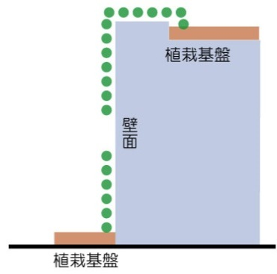 | 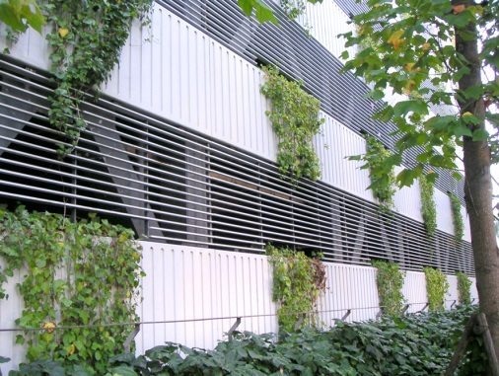  大阪ビジネスパーク ツイン２１パーキング
登はん・下垂タイプ  （支持材使用）  壁面に支持材を取り付け、ツル植物などの緑化植物を登はん・下垂させ壁面を被覆する手法です。コンクリートなど高温になりやすい場所にも緑化できます。 | 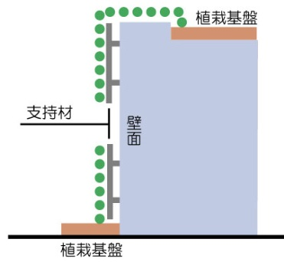 | 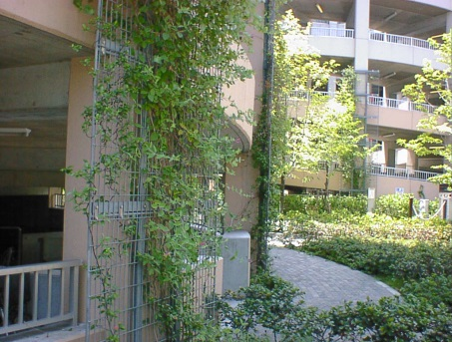  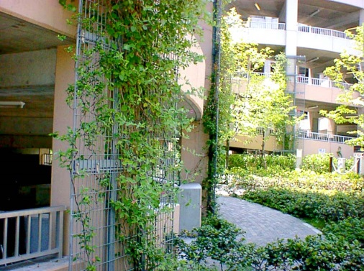ＨＡＴ神戸
プランター設置タイプ  壁面に設置したプランターに緑化植物を植え、壁面を緑化する手法です。プランターの設置方法と安全性の確保、壁面の耐可荷重、潅水・排水方法などを考慮する必要があります。 | 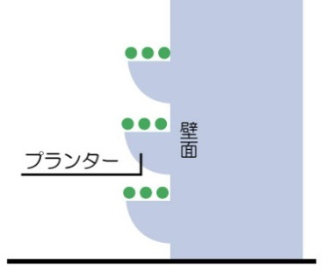 | 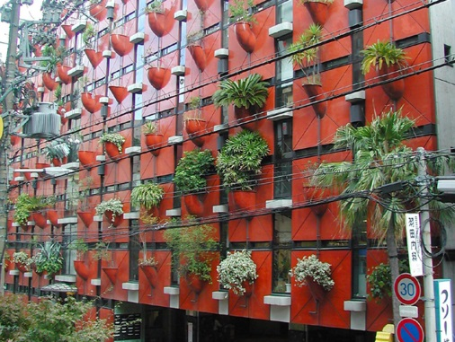  オーガニックビル
植栽基盤設置タイプ  壁面に緑化基盤をとりつけ、緑化植物を植え込み、壁面を緑化させる手法です。壁面へのとりつけ方法、壁面の耐可荷重、潅水・潅水方法などを考慮する必要があります。 | 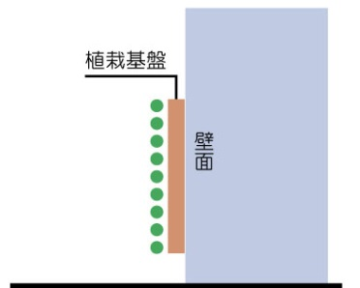 | 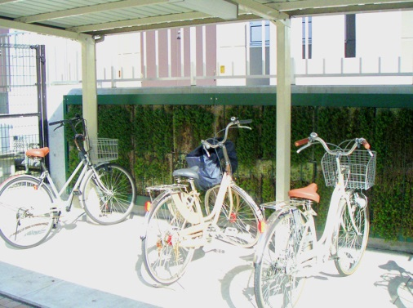  クリエイションコア東大阪

【参考資料】壁面緑化の維持･管理について
潅水 | できる限り雨水を利用した無潅水で可能な植栽基盤や構造とすることが望まれます。防音壁や高架下などの緑化では、雨水の貯留施設を設け雨水の有効活用を図るようにするのが望まれます。ただし、簡易ろ過装置を設置して不純物が混入しないような措置が必要です。
排水 | 植栽基盤の違いにより排水方法は異なりますが、プランターや緑化ブロックでは排水層と水抜き穴を設ける必要があります。
剪定・刈り込み | 対象緑化空間以外に伸張したつるは景観を損ねるだけでなく、路上に伸び事故の原因となることもあるので、はみ出した部分を剪定する必要があります。また、つる植物の種類によっては、年月を経ると壁面からの厚みも大きくなるため、面全体を1～3年に1回程度刈り込む必要があります。
施肥 | 広大な面積を緑化する場合、1株でも大きく広がる枝葉を支えるためには、十分な養分の供給が不可欠です。定常的な施肥では、数年ごとに緩効性肥料を施す必要があります。また肥料切れの症状のある場合には吸収の早い液肥や葉面散布を施す必要があります。

壁面緑化も屋上緑化同様、今後は様々な技術開発やコストの低減が進み、多様な緑化が可能となり普及が進むと考えられます。

（３）狭小地の緑化
奥行きや幅の狭い場所でも、植物材料の選択や植栽基盤の設置を工夫して効果的に緑化することで、建物の威圧感を軽減したり、周囲の景観に彩りを与えることができます。ここでは、狭小地を効果的に緑化した事例を紹介します。

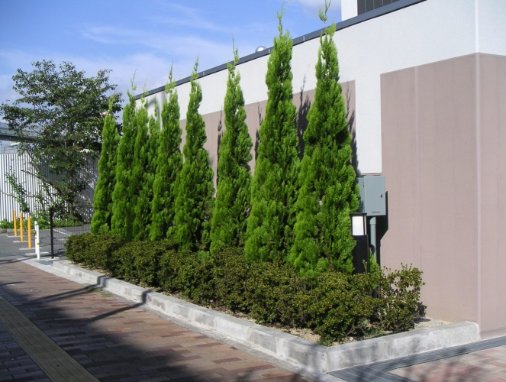
【奥行きの狭い植栽帯の緑化】
奥行きの狭い接道部の植栽帯でも、枝張りの少ない樹種を使えば、高木の植栽も可能となります。背景にある構造物の威圧感を軽減しています。

クリエイションコア東大阪（東大阪市）

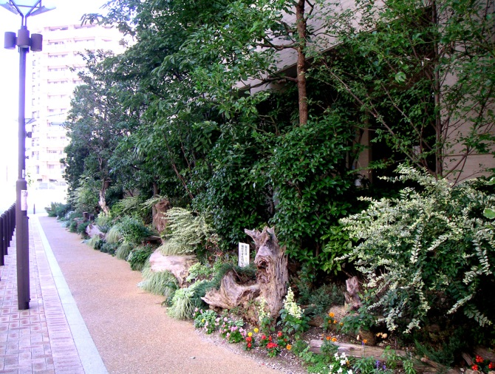
【接道部の緑化】
中高木・低木・草花・地被類をバランスよく配置して、幅員の狭い植栽帯でもボリュームのある緑化を行っています。背後の建築物を覆うことで、建築物の威圧感を軽減するとともに、歩道部からの視線を遮蔽しています。

某集合住宅（東大阪市）

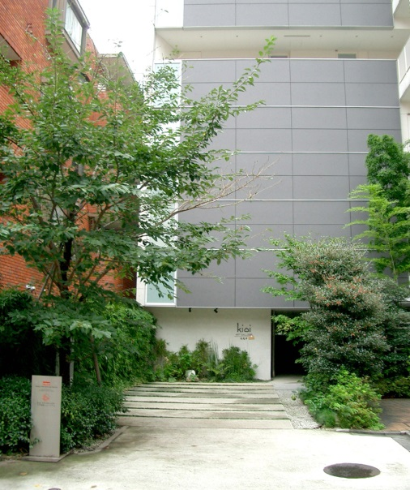
【建築物前面の緑化】
建築物前面のスペースに、樹形が広がる高木をシンボリックに植栽し、ボリュームのある緑化を行っています。

紀尾井アートギャラリー (東京都)

（４）駐車場の緑化
駐車場を芝生化するという緑化技術は比較的新しい緑化技術であり、現在技術の開発が進められるとともに、その成果をあげてきています。特に都市部では関心も高く非常に注目されています。

①効果

駐車場の緑化には、以下の効果が期待できます。

●土地利用の効率化
土地利用圧の激しい都市部において１つの土地で２つの目的（緑化施設・駐車場）を達成できることは大きな土地利用の効率化に結びつきます。

●温度の低減効果
夏場の晴天時では、アスファルト面との表面温度差が最大で１９．６℃という調査結果がでており、暑さの厳しい夏場は温度の低減効果が特に優れていることがわかっています。

●景観の向上
現在は車の踏圧などを考慮して補助資材を活用したタイプの芝生駐車場が主流です。全面芝生ではありませんが、それでもアスファルトの駐車場と比較すると利用者の意識は全く異なります。芝生化のモデル展示を行った大阪府庁駐車場において、利用者にアンケート調査を行った結果、利用者の９割近くもが景観面で良いとの評価であったことが、そのことを証明しています。

②事例
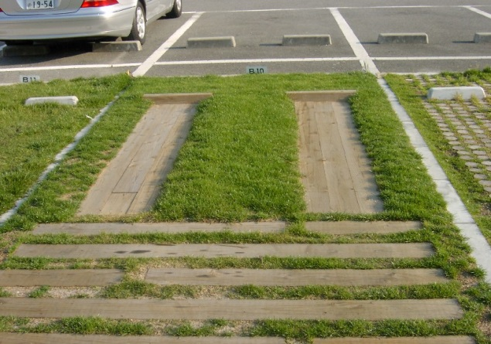
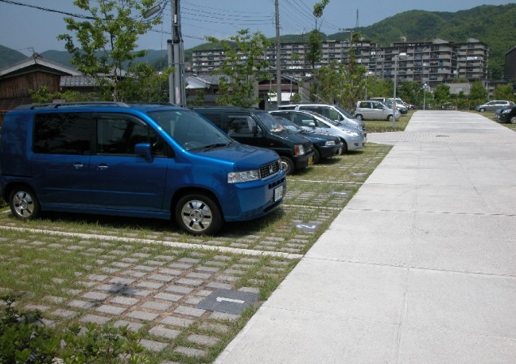
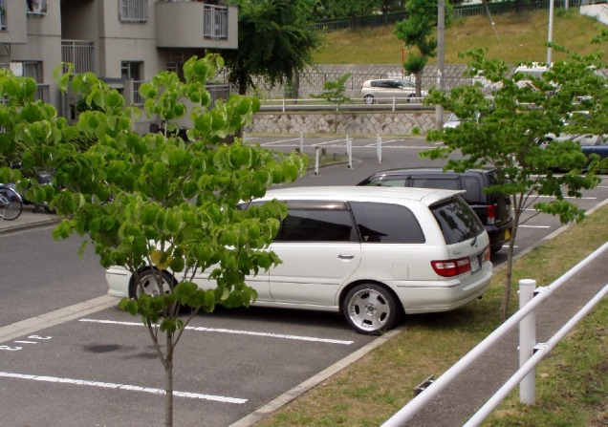
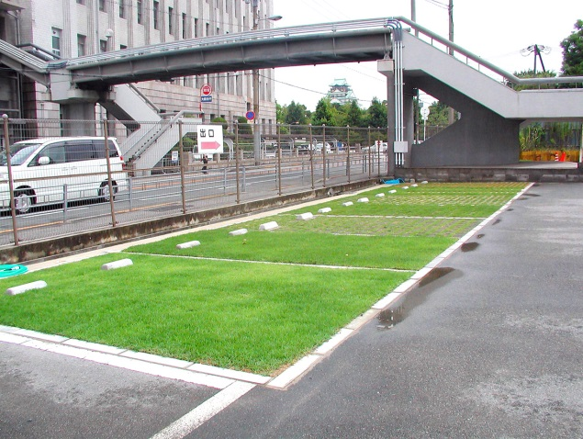
【芝生のみによる緑化】
緑化した部分は緑地以外の目的の土地利用はできませんが、駐車場の芝生化は駐車場という土地利用目的を失うことなく、緑化面積を確保することができます。車の出入りに芝生が痛まないように、踏圧緩和用補助資材を組み合わせたものも開発されています。

【補助資材を活用した緑化１】
踏圧緩和用補助資材として木材を使用しているタイプの事例です。荷重のかかる轍部分をメインに補助資材を設置しています。

【補助資材を活用した緑化２】
踏圧緩和用補助資材としてブロックを使用しているタイプの事例です。芝生の養生効果をあげるためにブロックを保水性ブロックとするなど、様々なタイプがあります。

某集合住宅駐車場（三島郡島本町）

【車止め部分の緑化】
植栽基盤の縁石を車止めとして利用するタイプのものです。駐車場機能を損なうことなく、駐車場面積を緑化面積に振替えることのできる事例です。

某集合住宅駐車場（堺市）

車止め

（５）その他の空間の緑化
緑化の手法や植栽材料の選択、補助資材の活用などにより、様々な場所で緑化が可能です。

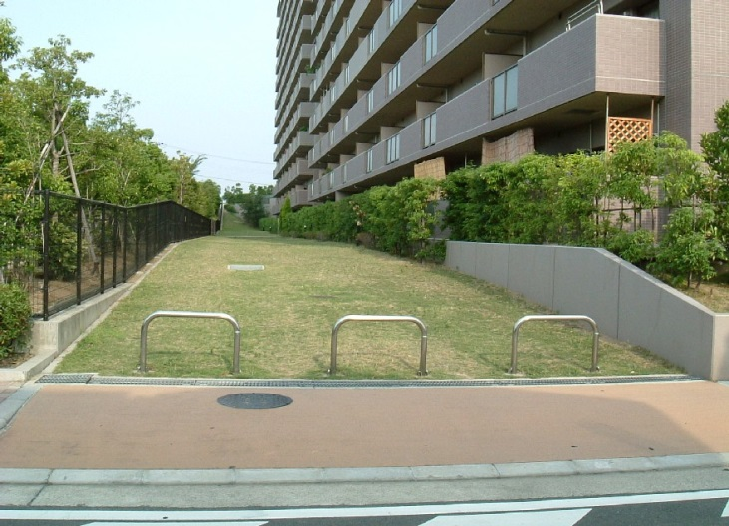
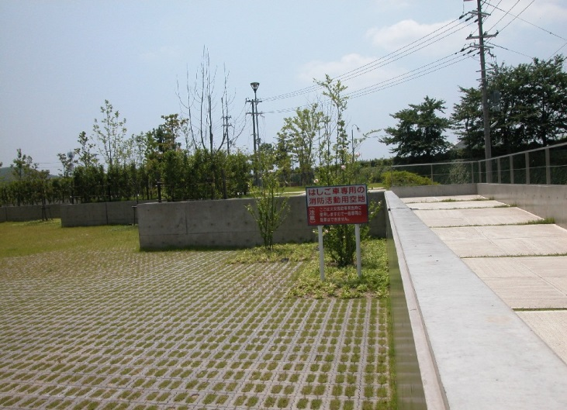
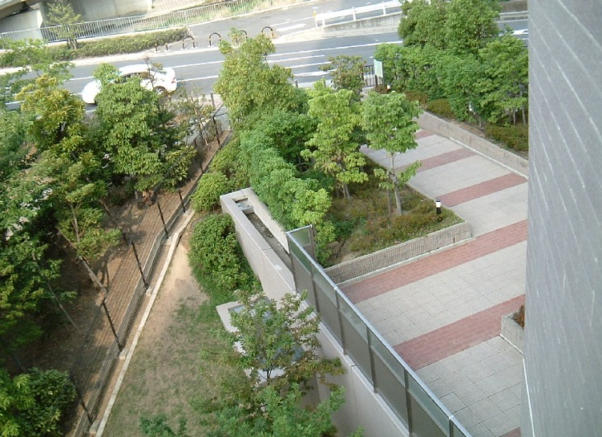
【消防活動用地の緑化】
各消防署と協議の上、必要に応じて設ける必要のある消防活動用地を芝生化することにより緑化面積を確保することができます。本来の設置目的は非常時の緊急車輌進入用地ですから樹木の植栽は無理なことと、事前に消防署の承諾を得ておく必要があります。
某集合住宅消防活動用地（茨木市）
【消防活動用地の緑化】
消防活動用地は、梯子車などの大型車輌が進入するため、路盤に一定の強度が求められます。通常、芝生化した路盤強度でも問題がありませんが、消防署との協議内容によっては更なる強度が求められる場合もあります。その場合は補助資材と組み合わせるのも１つの手法です。
某集合住宅消防活動用地（三島郡島本町）
【機械室上部の緑化】
機械室を地下・半地下埋設にすることにより、その上部に緑化施設を確保することが可能になります。同様の手法として調整池上部に緑化施設を確保する手法もあります。

某集合住宅機械室（茨木市）

４ 植栽基盤の面積による緑化面積の算出（参考資料）

自然環境保全条例に基づく建築物の敷地等における緑化を促進する制度にかかる緑化計画の作成マニュアルにおいて、同一の植栽基盤における低木（１ｍ未満）の植栽本数について下記のとおり記載している。
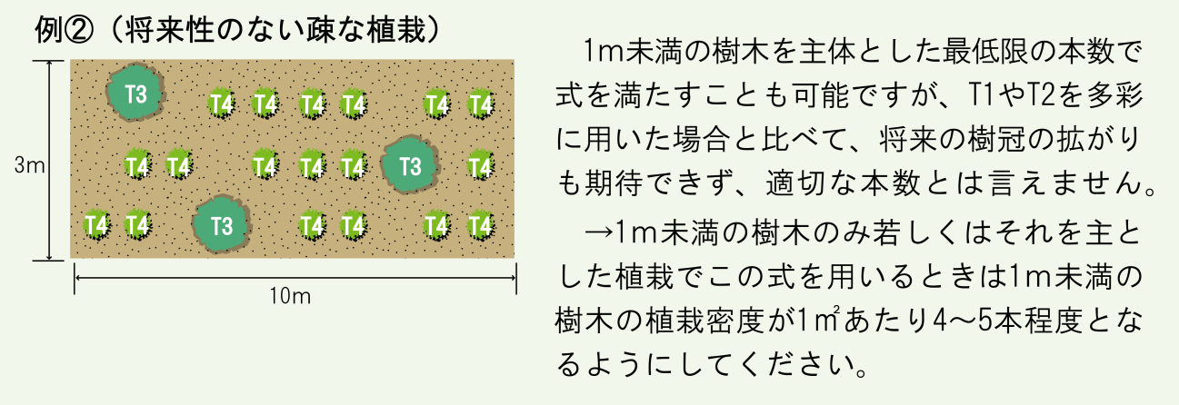
しかしながら、作成マニュアルに記載している１㎡あたり４～５本程度植栽した 場合、樹種によっては、将来性のない疎らな植栽となるケースがある。
ついては、より本計算式の趣旨をみたす指導ができるよう、低木の樹種ごとに標準的な１㎡あたりの植栽本数を緑化計画書の作成マニュアル（資料編）に記載する。
（本計算式の趣旨）
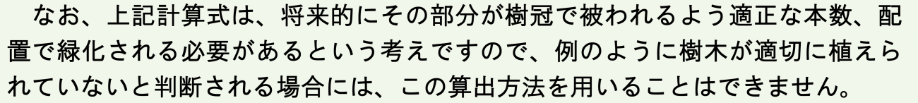

追加記載
樹高１ｍ未満の樹木については、文献等で確認の上、植栽の目的や用途（求める機能、目標樹形など）を考慮し、以下の参考例で示す様に、苗木の規格、樹種にあわせ、将来的に計画する面積が樹冠で覆われるような植栽密度で植栽することが望ましい。
（例）
樹種 | 写真 | １㎡あたりの標準的な  植栽本数  (植え付け間隔)
ヒラドツツジ  アベリア  アジサイ  ユキヤナギ  レンギョウ  アオキ など  【植栽時の規格】  樹高0.5m、枝張0.5m  【目的、用途】  面的な植栽及び列植など | 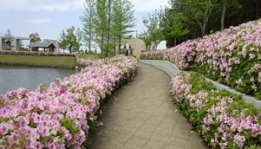 | ４～５本  (約５０㎝)
樹種 | 写真 | １㎡あたりの標準的な  植栽本数  (植え付け間隔)
ジンチョウゲ  クチナシ  シャリンバイ など  【植栽時の規格】  樹高0.4m、枝張0.3m  【目的、用途】  面的な植栽及び列植  など | 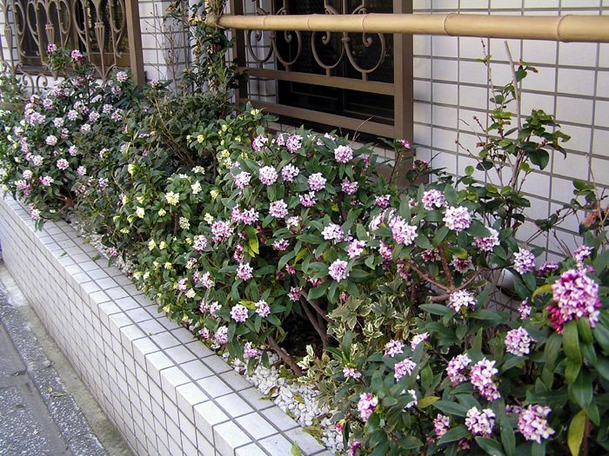 | ７～９本  (約３０㎝)
ドウダンツツジ  サツキツツジ など  【植栽時の規格】  樹高0.4m、枝張0.2m  【目的、用途】  ・花壇や植栽地の  縁取り  ・根〆など | 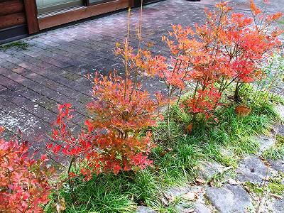 | １４～１６本  (約２５㎝)
オタフクナンテン など  【植栽時の規格】  樹高0.2m、15cmポット  【目的、用途】  ・花壇や植栽地の  縁取り  ・根〆など | 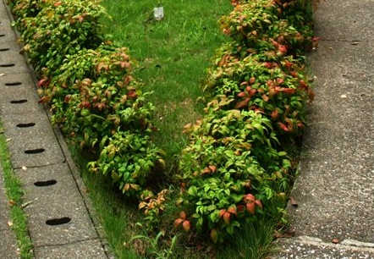 | １４～１６本  (約２５㎝)
※上記に記載のない樹種を植栽する場合は、苗木の規格、樹種にあわせ、将来的に計画する面積が樹冠で被われるような適正な本数、配置に配慮して下さい。

５ 緑化と外来種問題について

緑化の役割は、言わば、人間活動により改変された自然環境に緑化植物を導入し、環境を修復し、保全することです。
そして、緑化された空間は、地域の緑の景観として、また、野鳥や昆虫など多様な生きものの生息環境としても役立つことから、緑化する場所の立地に適した植物を選定することが大切です。そのため、植栽する植物種は、なるべくその
土地の環境条件に適した、本来その土地に生育していた植物種の中から選定するよう配慮することが基本となります。
現に、これまで緑化のために導入された「移入種」が、侵略的に地域の生態系に悪影響をもたらしている事例も少なくありません。例えば、かつて荒廃山地の復旧に使われたニセアカシア（ハリエンジュ、北アメリカ原産）は、その旺盛な繁殖力で周囲の生態系への影響が特に大きいとされる「侵略的外来種ワースト100」（日本生態学会）に選定されています。
ニセアカシア

参考文献： 『外来種ハンドブック』 日本生態学会編、 村上興正・鷲谷いづみ監修、地人書
館日本における外来種問題の現状と課題がまとめられているほか、「侵略的外来種ワースト100」などのリストが紹介されています。

５ 関係条例等

○大阪府自然環境保全条例（昭和４８年大阪府条例第２号）（抜粋）

【改正 令和２年４月１日】

第一章 総則
(目的)
第一条 この条例は、大阪府環境基本条例(平成六年大阪府条例第五号)の理念にのっとり、自然環境の保全、回復及び活用、緑の創出並びに生態系の多様性の確保(以下「自然環境の保全等」という。)を推進することにより、豊かな自然と人とが触れ合う場が確保され、ヒートアイランド現象（大阪府温暖化の防止等に関する条例（平成十七年大阪府条例百号）第二条第二号に規定するヒートアイランド現象をいう。）の防止をはじめとする都市環境の改善がなされる等、広く府民が自然環境の恵沢を享受するとともに、将来の府民にこれを継承できるようにし、もって現在及び将来の府民の健康で文化的な生活の確保に資することを目的とする。

第二条～第三十条（略）

第六章 豊かな緑の創出
(府有施設等の緑化義務)
第三十一条 府及び府が設立した地方独立行政法人は、これらの設置し、又は管理する施設であって規則で定めるもの（以下「府有施設等」という。）について、規則で定める基準に従い、植樹等の緑化（以下「緑化」という。）をするものとする。
２ 知事は、府有施設等の緑化に関する計画的な推進を図るための計画を策定し、その概要を公表するものとする。
３ 知事は、前項の計画の実施状況を定期的に公表するものとする。

（民間施設等の緑化義務）
第三十二条 建築物（府有施設等に係るものを除く。）及びその敷地の所有者又は管理者は、当該建築物及びその敷地について、緑化に努めるものとする。
２ 知事は、前項の所有者又は管理者が緑化を推進する場合において、必要があると認めるときは、技術的な指導又は助言その他必要な援助を行うものとする。

（大規模施設の緑化義務）
第三十三条 千平方メートル以上の敷地において建築物（建築基準法(昭和二十五年法律第二百一号)第二条第一号に規定する建築物をいい、府有施設等に係る建築物を除く。第三十八条を除き、以下同じ。）の新築、改築又は増築（増築後の建築物の床面積(建築基準法施行令(昭和二十五年政令第三百三十八号)第二条第一項第三号の床面積をいう。以下同じ。)の合計が、増築前の床面積の合計の一・二倍を超えないものを除く。以下同じ。）を行おうとする者は、規則で定める基準に従い、当該建築物及びその敷地（以下「建築物等」という。）について緑化をしなければならない。
２ 前項の規定により緑化をした者は、当該緑化をした部分の適切な維持管理に努めなければならない。

（緑化計画書の届出等）
第三十四条 前条第一項に規定する者は、規則で定めるところにより、あらかじめ、緑化計画書を作成し、知事に届け出なければならない。これを変更しようとするとき（規則で定める軽微な変更その他の規則で定める変更をしようとするときを除く。）も、同様とする。
２ 前項の規定による届出をした者は、建築物等について緑化が完了したときは、規則で定めるところにより、遅滞なく、その旨を知事に届け出なければならない。

（適用除外）
第三十五条 前二条の規定は、次の各号のいずれかに該当する建築物については、適用しない。
一 その敷地の周囲に広い緑地を有する建築物であって、緑化をしないことについて、特別の事情があると知事が認めるもの
二 その敷地の全部又は一部ががけ地である建築物その他の建築物であって、その敷地の状況又は用途によってやむを得ないと知事が認めるもの
三 都市緑地法（昭和四十八年法律第七十二号）第五条の規定による緑地保全地域内の建築物その他規則で定めるもの

（勧告）
第三十六条 知事は、第三十四条第一項の規定による届出をせず建築物の新築、改築若しくは増築に着手した者又は同条第二項の規定による届出を行わない者に対して、当該届出を行うべきことを勧告することができる。
２ 知事は、第三十四条第一項又は第二項の規定による届出があった場合において、当該届出に係る緑化について、第三十三条第一項の基準に適合しないと認めるとき、又は当該届出の内容が虚偽であると認めるときは、当該届出を行った者に対して、必要な措置を講ずべきことを勧告することができる。

（報告及び検査）
第三十七条 知事は、この章の規定の施行に必要な限度において、次に掲げる者に対し、緑化の実施状況その他必要な事項について報告を求め、又はその職員に、次に掲げる者の建築物等に立ち入り、緑化の実施状況を検査させることができる。
一 第三十三条第一項に規定する者
二 第三十四条第一項又は第二項の規定による届出をした者
三 第三十四条第一項の規定による届出をせず建築物の新築、改築若しくは増築に着手した者又は同条第二項の規定による届出を行わない者
四 第三十四条第一項又は第二項の規定による届出があった場合において、当該届出に係る緑化について、第三十三条第一項の基準に適合しないと知事が認める届出を行った者又はその内容が虚偽であると知事が認める届出を行った者
２ 前項の職員は、その身分を示す証明書を携帯し、関係人に提示しなければならない。

（市町村の条例との調整）
第三十八条 建築物等における緑化に関して、この条例と同等以上の効果が得られるものとして知事が認める内容を有する条例を制定している市町村であって規則で定めるところにより指定するものの区域については、第三十三条から前条までの規定は、適用しない。

（顕彰の実施）
第三十九条 知事は、建築物等における緑化に関
し、特に優れた取組をした者に対し、顕彰を行うものとする。

第四十条～第四十四条（略）

（自然環境の破壊事実等の公表）
第四十五条 知事は、この条例の規定に違反して著しく自然環境を破壊している者があるときは、必要に応じ、その破壊の事実を公表するものとする。
２ 知事は、第三十六条第一項又は第二項の規定による勧告を受けた者が正当な理由なく当該勧告に従わないときは、当該勧告に従わない者の氏名又は名称、住所及び当該勧告の内容を公表することができる。
３ 知事は、前二項の規定による公表をしようとするときは、当該公表に係る者に、あらかじめ、その旨を通知し、その者又はその代理人の出席を求め、釈明及び証拠の提出の機会を与えるため、意見の聴取の手続を行わなければならない。

（事務処理の特例）
第四十六条 この条例及びその施行に関する事項を定めた規則に基づく事務のうち、次に掲げる事務であって、大阪市の区域にかかるものは、大阪市が処理することとする。
一 第三十二条第二項の指導又は助言その他必要な援助に関する事務
二 第三十四条第一項及び第二項の規定による届出の受理に関する事務
三 第三十五条第1号及び第二号の規定による承認に関する事務
四 第三十六条第1項及び第二項の規定による勧告に関する事務
五 第三十七条第一項の報告の徴収及び同項の規定による立入検査に関する事務
六 第四十五条第二項の規定による公表及び同条第三項の意見の徴収に関する事務
２ この条例及びその施行に関する事項を定めた規則に基づく事務のうち、前項各号（第三号を除く。）に掲げる事務であって、泉大津市、泉佐野市、寝屋川市、河内長野市、和泉市、羽曳野市、門真市及び大阪狭山市の区域に係るものは、当該市が処理することとする。
３ この条例及びその施行に関する事項を定めた規則に基づく事務のうち、第一項第一号、第二号及び第五号に掲げる事務（同号に掲げる事務にあっては、第三十七条第一項第一号及び第二号に掲げる者に係るものに限る。）であって、府の区域内に存する市町村（大阪市、泉大津市、泉佐野市、寝屋川市、河内長野市、和泉市、羽曳野市、門真市、大阪狭山市及び第三十八条の規定により指定する市町村を除く。）の区域に係るものは、それぞれ当該市町村が処理することとする。

第四十七条～第五十二条（略）

附則（昭和四八年大阪府条例第二号）
（施行期日）
１ この条例は、公布の日から起算して六月を超え
ない範囲内において規則で定める日から施行する。
（昭和四八年規則第九七号で昭和四八年九月二九日から施行）

２～３（略）

附則（昭和四九年大阪府条例第一七号）～附則（平成一七年大阪府条例第四八号）（略）

附則（平成一七年大阪府条例第一二五号）
（施行期日）
１ この条例は、平成十八年四月一日から施行する。
（経過措置）
２ この条例の施行の際現になされている建築基準法（昭和二十五年法律第二百一号）第六条第一項の確認の申請又は同法第十八条第二項の規定による通知に係る建築物及びその敷地における植樹等の緑化については、改正後の大阪府自然環境保全条例第三十三条から第三十九条まで並びに第四十五条第二項及び第三項の規定は、適用しない。

附則（平成一八年条例第三九号）
この条例は平成十八年四月一日から施行する。

○大阪府自然環境保全条例施行規則（昭和５２年大阪府規則第４０号）（抜粋）
【改正 令和７年１月１日】

第一条～第二十三条（略）

（緑化をすべき府有施設等）
第二十四条 条例第三十一条第一項の規則で定める施設は、建築物（次に掲げるものを除く。）及びその敷地、都市公園、道路、港湾施設並びに河川とする。
一 備蓄倉庫その他これに類するもの
二 雨量観測施設、水位観測施設その他これらに類するもの
三 揚水機場及び排水機場
四 交番その他の派出所又は駐在所
五 前各号に掲げるもののほか、形状若しくは用途により植樹等の緑化（以下「緑化」という。）をすることが適当でなく、又は緑化をしないことについて特別の事情があると知事が認めるもの
（府有施設等の緑化基準）
第二十五条 条例第三十一条第一項の規則で定める基準（別表第一において「緑化基準」という。）は、同表に掲げるとおりとする。
（大規模施設の緑化基準）
第二十六条 条例第三十三条第一項の規則で定める基準（次条及び別表第二に置いて「緑化基準」という。）は、同表に掲げるとおりとする。

（届出を要しない変更）
第二十七条 条例第三十四条第一項の規則で定める軽微な変更その他の規則で定める変更は、次に掲げるものとする。
一 緑化施設（別表第一の備考２に規定する緑化施設をいう。以下この条において同じ。）の配置又は規模の変更による緑化面積（同表の備考２に規定する緑化面積をいう。以下この条において同じ。）の減少の割合が二十パーセントを超えない場合における当該変更
二 樹種又は樹木の本数の変更による緑化面積の減少の割合が二十パーセントを超えない場合における当該変更
三 緑化面積の増加
四 緑化の着手予定年月日又は完了予定年月日の変更（当該変更の日が着手予定年月日又は完了予定年月日から一年以内であるものに限る。）
五 緑化施設の管理に関する計画の変更
六 別表第二の一の項に掲げる緑化基準である面積の増加又は減少を伴わない建築面積の変更
七 建築物の名称又は種類の変更
八 条例第三十四条第一項の規定による届出をした者が法人である場合にあっては、その代表者の変更

（緑化義務の対象としない建築物）
第二十八条 条例第三十五条第三号の規則で定める建築物は、次に掲げるものとする。
一 条例第十一条第一項の規定により指定された府自然環境保全地域又は条例第十六条第一項の規定により指定された府緑地環境保全地域内の建築物
二 自然公園法第二条第一号に規定する自然公園の区域内の建築物
三 工場立地法（昭和三十四年法律第二十四号）第六条第一項に規定する特定工場
四 都市計画法第二章の規定により定められた風致地区内の建築物
五 都市緑地法第十二条第一項の規定による特別緑地保全地区、同法第三十四条第一項の規定による緑化地域又は同法第三十九条第一項の規定に基づく条例により制限を受ける区域内の建築物

(条例と同等以上の効果が得られる市町村条例を有するものとして指定する市)
第二十九条 条例第三十八条の規則で定めるところにより指定する市は、堺市、豊中市、池田市、吹田市、高槻市、守口市、茨木市、八尾市、箕面市及び高石市とする。

(申請又は届出の手続)
第三十条 次の各号に掲げる申請又は届出をしようとする者は、当該各号に定める書類を知事に提出しなければならない。
一～六 （略）
七 条例第三十四条第一項の規定による届出 緑化計画(変更)書(様式第七号)
八 条例第三十四条第二項の規定による届出 緑化完了書(様式第八号)

（証明書の様式）
第三十一条 次の各号に掲げる証明書の様式は、当該各号に定めるところによる。
一～三 （略）
四 条例第三十七条第二項の証明書 様式第十二
号

附則（昭和五二年大阪府規則第四〇号）
（施行期日）
１ この規則は、公布の日から施行する。

２（略）

附則（平成三年大阪府規則第一七号）～附則（平成九年大阪府規則第七五号）（略）

附則（平成一七年規則第一七七号）
（施行期日）
この規則は、平成十八年四月一日から施行する。

附則（平成二一年規則第六七号）
（施行期日）
１ この規則は、平成二十一年七月一日から施行する。
（経過措置）
２ 改正前の大阪府自然環境保全条例施行規則の様式により作成した用紙は、当分の間、所要の調整をした上、改正後の大阪府自然環境保全条例施行規則の様式により作成した用紙として使用することができる。

附則（平成二六年規則第五十号）
（施行期日）
この規則は、平成二十六年四月一日から施行する。ただし、第一条の規定は、公布の日から施行する。

別表第一（第二十五条関係）
項 | 府有施設等の区分 |  | 緑化基準
一 | 建築物及びその敷地 | 新築、改築又は増築（増築後の建築物の床面積（建築基準法施行令第二条第一項第三号の床面積をいう。以下同じ。）の合計が、増築前の床面積の合計の一・二倍を超えないものを除く。）をする場合 | 緑化面積が次のいずれにも該当するものであること。ただし、敷地面積から建築面積を除いた面積に建築物上における緑化面積を加えた面積が敷地面積の二〇パーセントに満たない場合は、２及び３に該当することをもって足りる。  １ 敷地面積の二〇パーセント以上であること。  ２ 地上部において次のア又はイに掲げる算式により算出した面積のいずれか小さい方の面積以上であること。  ア （敷地面積―建築面積）×25％  イ （敷地面積－（敷地面積×建蔽率×0.8））×25％  ３ 建築物上において屋上面積の二〇パーセント以上であること。
一 | 建築物及びその敷地 | その他の場合 | 緑化面積が地上部及び建築物上において敷地面積の二〇パーセント以上であること。ただし、敷地面積から建築面積を除いた面積が敷地面積の二〇パーセントに満たない場合は、緑化面積が地上部及び建築物上において次のア又はイに掲げる算式により算出した面積のいずれか小さい方の面積以上であること。  ア （敷地面積―建築面積）×25％  イ （敷地面積－（敷地面積×建蔽率×0.8））×25％
二 | 都市公園 |  | 緑化面積が敷地面積の五〇パーセント以上（知事が別に定めるものにあっては、九〇パーセント以上）であること。
三 | 道路、港湾施設及び河川 |  | 知事が別に定める基準による。

備考
１ 「敷地」とは、建築基準法施行令第一条第一号に規定する敷地（当該建築物と一体として利用されるものを含む。）をいう。
２ 「緑化面積」とは、緑化施設（植栽、花壇その他の緑化のための施設（可動式のものにあっては、容量が百リットル以上のものに限る。）及び敷地内の保全された樹木並びにこれらに附属して設けられる園路、土留その他の施設（当該建築物の空地、屋上その他の屋外に設けられるものに限る。）をいう。以下同じ。）の面積をいう。
３ 緑化面積は、次の各号に掲げる緑化施設の区分に応じ、当該各号に定める方法により算出した面積の合計とする。
一 建築物の外壁の直立部分に整備された緑化施設 緑化施設が整備された外壁の直立部分の水平投影の長さの合計に一メートルを乗じて得た面積。ただし、補助資材を用い、又は植栽基盤を設けて整備された緑化施設にあっては、当該補助資材又は植栽基盤の垂直投影面積とする。
二 前号に掲げる緑化施設以外の緑化施設 次に掲げる緑化施設の区分に応じ、それぞれ次に定める方法により算出した面積の合計
イ 樹木 次のいずれかの方法により算出された面積の合計
⑴ 樹木ごとの樹冠（その水平投影面が他の樹冠の水平投影面と一致する部分を除く。）の水平投影面積の合計
⑵ 樹木（高さ一メートル以上のものに限る。以下(2)において同じ。）ごとの樹冠の水平投影面について、次の表の上欄に掲げる樹木の高さに応じてそれぞれ同表の下欄に掲げる半径をその半径とし、当該樹木の幹の中心をその中心とする円とみなして算出した当該円（その水平投影面が他の樹木の幹の中心をその中心とする円とみなしてその水平投影面積を算出した当該円の水平投影面又は(1)の樹冠の水平投影面と一致する部分を除く。）の水平投影面積の合計

樹木の高さ | 半径
一メートル以上二・五メートル未満 | 一・一メートル
二・五メートル以上四メートル未満 | 一・六メートル
四メートル以上 | 二・一メートル

⑶ 敷地内の土地又はその土地に存する建築物その他の工作物のうち樹木が生育するための土壌その他の資材で表面が被われている部分であって、次に掲げる条件のいずれにも該当するもの（その水平投影面が(1)の樹冠の水平投影面又は(2)の円の水平投影面と一致する部分を除く。）の水平投影面積の合計
（ⅰ）当該被われている部分に植えられている樹木の本数が、次に掲げる式を満たすものであること。
A≦18 T₁＋10 T₂＋4 T₃＋T₄
（この式において、A、T₁、T₂、T₃、T₄は、それぞれ次の数値を表すものとする。
A 当該部分の水平投影面積（単位平方メートル）
T₁ 高さが四メートル以上の樹木の本数
T₂ 高さが二・五メートル以上四メートル未満の樹木の本数
T₃ 高さが一メートル以上二・五メートル未満の樹木の本数
T₄ 高さが一メートル未満の樹木の本数）
（ⅱ）（ⅰ）の樹木が当該部分の形状その他の条件に応じて適切な配置で植えられていること。
ロ 芝その他の地被植物 敷地内の土地又はその土地に存する建築物その他の工作物のうち芝その他の地被植物で表面が被われている部分（その水平投影面がイの規定によりその水平投影面積を算出した水平投影面と一致する部分を除く。）の水平投影面積
ハ 花壇その他これに類するもの 敷地内の土地又はその土地に存する建築物その他の工作物のうち草花その他これに類する植物が生育するための土壌その他の資材で表面が被われている部分（その水平投影面がイ又はロの規定によりその水平投影面積を算出した水平投影面と一致する部分を除く。）の水平投影面積
ニ 水流、池その他これらに類するもの 敷地内の土地又はその土地に存する建築物その他の工作物のうち水流、池その他これらに類するものの存する部分（その水平投影面がイからハまでの規定によりその水平投影面積を算出した水平投影面と一致する部分を除き、樹木、植栽等と一体となって自然的環境を形成しているものに限る。）の水平投影面積
ホ 前号の施設又はイからニまでの施設に附属して設けられる園路、土留その他の施設
当該施設（その水平投影面がイからニまでの規定によりその水平投影面積を算出した水平投影面と一致する部分を除き、前号及びイからニまでの規定により算出した面積の合計の四分の一を超えない部分に限る。）の水平投影面積
４ 敷地面積の算定方法は、建築基準法施行令第二条第一項第一号に定めるところによる。ただし、次に掲げる施設に係る敷地面積については、当該敷地面積からこれらの施設の用途を考慮して知事が必要と認める面積を除くことができる。
一 上下水道施設等における水処理施設その他の施設
二 府営住宅等の敷地内の道路等
三 学校教育法第一条に規定する学校における運動場その他の運動施設
四 警察の用に供する施設のうち緊急自動車の待機のための施設その他の施設
５ 建築面積の算定方法は、建築基準法施行令第二条第一項第二号に定めるところによる。
６ 「地上部」とは、敷地のうち建築物（建築基準法第二条第一項第一号に規定する門又は塀等を除く。）の存する部分を除いた部分をいう。
７ 増築の場合にあっては、次の各号に掲げる面積は、それぞれ当該各号に定める方法により算出するものとする。
一 敷地面積 増築に係る建築面積を建蔽率で除した面積
二 建築面積 増築に係る部分の面積
８ 「建蔽率」とは、建築基準法その他の法令の規定に基づき定められる建築物の建築面積の敷地面積に対する割合をいう。
９ 「建築物上」とは、建築物の屋上、壁面又はべランダ等をいう。
10 「屋上面積」とは、屋上（建築物の屋根部分のうち人の出入り及び当該屋根部分の利用が可能な部分をいう。）の面積のうち建築物の管理に必要な施設（太陽光発電装置のパネル等を除く。）に係る部分を除いた面積をいう。
11 地上部における緑化面積について、特別の理由により緑化基準を満たすことが困難である場合は、当該地上部において必要とされる緑化面積のうち、緑化が困難な面積相当分は、建築物上の同一面積の緑化をもって代えることができる。この場合において当該建築物上の緑化をもって代える面積は、建築物上において必要とされる緑化面積には含まれないものとする。
12 建築物上における緑化面積について、特別の理由により緑化基準を満たすことが困難である場合は、当該建築物上において必要とされる緑化面積のうち、緑化が困難な面積相当分は、地上部の同一面積の緑化をもって代えることができる。この場合において当該地上部の緑化をもって代える面積は、地上部において必要とされる緑化面積には含まれないものとする。
13 緑化面積のうち、地上部において緑化すべき面積（備考11の規定により建築物上の緑化をもって代える面積を除き、備考12の規定により地上部の緑化をもって代える面積を含む。）の二分の一以上は、原則として樹木に係る面積（備考３第二号イに掲げる樹木に係る面積をいう。）とする。
14 備考11又は備考12の規定により建築物上又は地上部の緑化を行った場合において、なお特別の理由により緑化基準を満たすことが困難である場合は、建築物上に設置する太陽光発電装置のパネルに係る水平投影面積（太陽光発電装置のパネルの勾配が六十度を超えるものにあっては、当該パネルの面積の二分の一の面積）を緑化面積に算入することができる。

別表第二（第二十六条関係）
項 | 区分 | 緑化基準
一 | 地上部 | 緑化面積が次のア又はイに掲げる面積のいずれか小さい方の面積以上であること。  ア 次の（ア）又は（イ）に掲げる算式により算出した面積のいずれか小さい方の面積  （ア） （敷地面積―建築面積）×25％  （イ） （敷地面積－（敷地面積×建蔽率×0.8））×25％  イ 建築物の床面積の合計
二 | 建築物上 | 緑化面積が屋上面積の二〇パーセント以上であること。
備考
１ 別表第一の備考２、備考３及び備考５から備考10までの規定は、この表についても適用する。
２ 備考１において適用する別表第一の備考３に規定するもののほか、道路との境界線から水平距離が三メートル以内の範囲に樹木（高さが三メートル以上のものを含む。）を植栽する場合にあっては、備考１において適用する同表の備考３第二号イに規定する面積に当該面積の二分の一に相当する面積を算入することができる。
３ 敷地面積の算定方法は、建築基準法施行令第二条第一項第一号に定めるところによる。ただし、次に掲げる施設に係る敷地面積については、当該敷地面積からこれらの施設の用途を考慮して知事が必要と認める面積を除くことができる。
一 上下水道施設等における水処理施設その他の施設
二 工場における貯水槽その他の施設
三 学校教育法第一条に規定する学校における運動場その他の運動施設
四 児童福祉法（昭和二十二年法律第百六十四号）第七条第一項に規定する児童福祉施設における屋外遊戯場その他の設備
五 共同住宅等の敷地内の道路等
六 有料道路の料金徴収所その他の施設の敷地内の道路
七 駅舎等の敷地内の線路
４ 別表第一の備考11から備考14までの規定は、この表について準用する。この場合において、同表の備考12中「同一面積」とあるのは「同一面積（備考２の規定により算入する場合にあっては、その算入後の面積）」と、同表の備考13中「いう。）」とあるのは「いう。）（備考２の規定により算入する場合にあっては、その算入後の面積）」と読み替えるものとする。

様式第７号（第30条関係）
緑 化 計 画 （変 更） 書
年 月 日
様
届出者 住所
氏名
（電話 局 番）
法人にあっては、その名称、主たる事務所
の所在地及び代表者の氏名

大阪府自然環境保全条例第34条第１項の規定により、緑化計画（変更）書を作成したので、次のとおり届出をします。
建築物の名称
建築物の種類 |  |  |  |  |  |  |  |  |  |  |  |  |  | 建築行為種別 |  |  |  | □新築 □改築 □増築
建築行為場所
緑化着手予定年月日 |  |  |  |  | 年 月 日 |  |  |  |  |  |  | 緑化完了予定年月日 |  |  |  |  | 年 月 日
地上部の緑化必要面積（算定基礎） |  |  |  |  |  |  |  |  |  |  |  |  | 建築物上の緑化必要面積（算定基礎）
建築行為場所における建蔽率  ％ |  |  | 敷地面積  ㎡ |  |  |  |  | 控除面積  ㎡ |  |  |  |  | 利用等可能な屋上の有無 有 ・ 無
 |  |  | 対象敷地面積(敷地面積―控除面積)  ㎡ |  |  |  |  |  |  |  |  |  | 屋上面積  ㎡ |  |  |  |  |  |  |  | 控除面積  ㎡
 |  |  | 建築面積  ㎡ |  |  |  |  |  | 増築面積  ㎡ |  |  |  | 対象屋上面積(屋上面積―控除面積)  ㎡
緑 化 面 積 |  |  |  |  |  | 樹木 |  |  | 地被植物  （芝生を含む。） |  | 花壇等 |  |  |  | 水流・池等 |  |  |  |  | 附属施設等 |  | 面積計
緑 化 面 積 | 地上部 |  |  |  |  | ① ㎡ |  |  | ㎡ |  | ㎡ |  |  |  | ㎡ |  |  |  |  | ㎡ |  | ② ㎡
緑 化 面 積 |  | 地上 |  |  |  | ㎡ |  |  | ㎡ |  | ㎡ |  |  |  | ㎡ |  |  |  |  | ㎡ |  | ㎡
緑 化 面 積 |  | 接道部算入面積 |  |  |  | ㎡ |  |  |  |  |  |  |  |  |  |  |  |  |  |  |  | ㎡
緑 化 面 積 |  | 壁面 |  |  |  |  |  |  | ㎡ |  |  |  |  |  |  |  |  |  |  |  |  | ㎡
緑 化 面 積 | 建築物上 |  |  |  |  | ㎡ |  |  | ㎡ |  | ㎡ |  |  |  | ㎡ |  |  |  |  | ㎡ |  | ③ ㎡
緑 化 面 積 |  | 屋上部 |  |  |  | ㎡ |  |  | ㎡ |  | ㎡ |  |  |  | ㎡ |  |  |  |  | ㎡ |  | ㎡
緑 化 面 積 |  | ベランダ等 |  |  |  | ㎡ |  |  | ㎡ |  | ㎡ |  |  |  | ㎡ |  |  |  |  | ㎡ |  | ㎡
緑 化 面 積 |  | 壁面部 |  |  |  |  |  |  | ㎡ |  |  |  |  |  |  |  |  |  |  |  |  | ㎡
緑 化 面 積 |  | 太陽光発電装置 |  |  |  |  |  |  |  |  |  |  |  |  |  |  |  |  |  |  |  | ㎡
緑 化 面 積 | 計 |  |  |  |  | ㎡ |  |  | ㎡ |  | ㎡ |  |  |  | ㎡ |  |  |  |  | ㎡ |  | ④ ㎡
緑 化 面 積 | 緑化面積の  振替 |  |  |  |  | 建築物上又は地上部の緑化が困難な理由 |  |  |  |  | 振替面積 |  |  |  |  | 地上部 |  |  |  |  |  | ⑤ ㎡
 |  |  |  |  |  |  |  |  |  |  |  |  |  |  |  | 建築物上 |  |  |  |  |  | ⑥ ㎡
確 認 | 地上部の緑化必要面積  Ａ ㎡ |  |  |  |  |  | 建築物上の緑化必要面積  Ｂ ㎡ |  |  |  | 緑化必要面積（Ａ＋Ｂ）  Ｃ ㎡ |  |  |  |  |  |  |  | 樹木の緑化必要面積（（A＋⑤ ）×１／２）  Ｄ ㎡
確 認 | 適 □ 否 □ |  |  |  |  |  | 適 □ 否 □ |  |  |  | 適 □ 否 □ |  |  |  |  |  |  |  | 適 □ 否 □
確 認 | ◎ 緑化基準は、Ａ≦②－⑤、Ｂ≦③－⑥、Ｃ≦④、Ｄ≦①の関係を満たす必要があります。
緑化施設管理計画 |  |  |  | 緑化施設管理者
 |  |  |  | 緑化施設  管理内容 |  |  |  | 灌水施設 |  | 地上部（ □自動 ・ □手動 ） 屋上部（ □自動 ・ □手動 ）
 |  |  |  |  |  |  |  | □管理者が自主管理 □専門業者に全て委託 □専門業者に部分委託
 |  |  |  |  |  |  |  | ※ 部分委託の場合は、委託する内容を明記すること。
注１ 変更書については、変更箇所を朱書きすること。
２ 面積は、小数第１位にとどめ、小数第２位以下を四捨五入すること。
添付図書 （変更書にあっては、変更内容に関する図書のみ）
１ 位置図（行為場所又は建築物等の位置及び方位を示すもの）、緑化計画平面図、緑化計画断面図、求積図（又は面積の根拠となる資料）、建築物立面図及び樹木等一覧表（別紙）
２ 委任状（届出者と緑化計画（変更）書作成者が異なる場合）
（別紙）
様式第７号（第30条関係）
樹 木 等 一 覧 表
樹 木

 |  | (１)の算出方法による面積（㎡) | (２)の算出方法による面積（㎡） | (３)の算出方法による面積（㎡） | 計（㎡）
地上部 |  | A | E | I
 | 接道部算入面積 | B | F | J
屋上部 |  | C | G | K
ベランダ等 |  | D | H | L
注 接道部算入面積の項には、道路との境界線から水平距離が３ｍ以内の範囲に樹木（高さが３ｍ以上のものを含む。）を植栽した場合に記入すること。

（１）樹冠の水平投影面積の合計で算出する樹木
 |  | 規 格 | 樹 種 名 | 単木面積  （㎡） | 本数 | 緑化面積  （㎡） | 算入面積  （㎡） | 備考
地上部 |  | H＝ C＝ W＝
 |  | H＝ C＝ W＝
 |  | 計 |  |  |  | A
 | うち接道部 | H＝ C＝ W＝
 | うち接道部 | H＝ C＝ W＝
 | うち接道部 | 計 |  |  |  | ｂ | （B）=b/2
屋上部 |  | H＝ C＝ W＝
 |  | H＝ C＝ W＝
 |  | 計 |  |  |  | C
ベランダ等 |  | H＝ C＝ W＝
 |  | H＝ C＝ W＝
 |  | 計 |  |  |  | D
注 うち接道部の項には、道路との境界線から水平距離が３ｍ以内の範囲に樹木（高さが３ｍ以上のものを含む。）を植栽した場合に記入すること。

（２）樹高に応じて算出した円の水平投影面積の合計で算出する樹木
 |  | 樹 高 | 樹種名 | 単木面積  （㎡） | 本数 |  | 緑化面積  （㎡） |  | 算入面積  （㎡） |  | 備考
地上部 |  | 1ｍ以上2.5ｍ未満 |  | 3.8
 |  | 2.5ｍ以上4ｍ未満 |  | 8.0
 |  | 4ｍ以上 |  | 13.8
 |  | 計 |  |  |  |  | E
 | うち接道部 | 3ｍ以上4ｍ未満 |  | 8.0
 | うち接道部 | 4ｍ以上 |  | 13.8
 | うち接道部 | 計 |  |  |  |  |  | f |  | （F）=f/2
屋上部 |  | 1ｍ以上2.5ｍ未満 |  | 3.8
 |  | 2.5ｍ以上4ｍ未満 |  | 8.0
 |  | 4ｍ以上 |  | 13.8
 |  | 計 |  |  |  |  | G
ベランダ等 |  | 1ｍ以上2.5ｍ未満 |  | 3.8
 |  | 2.5ｍ以上4ｍ未満 |  | 8.0
 |  | 4ｍ以上 |  | 13.8
 |  | 計 |  |  |  |  | H
注 うち接道部の項には、道路との境界線から水平距離が３ｍ以内の範囲に樹木（高さが３ｍ以上のものを含む。）を植栽した場合に記入すること。

（３）植栽基盤部分の水平投影面積の合計で算出する樹木
 |  | 樹 高 | 樹種名 | 係数 | 本数 | 算出面積  （㎡） | 植栽基盤  面 積 等 | 緑化面積  （㎡） | 算入面積  （㎡） | 備考
地上部 |  | 1ｍ未満 |  | 1 |  |  | ② ㎡ | I
 |  | 1ｍ以上2.5ｍ未満 |  | 4 |  |  | ② ㎡ | I
 |  | 2.5ｍ以上4ｍ未満 |  | 10 |  |  | ② ㎡ | I
 |  | 4ｍ以上 |  | 18 |  |  | ② ㎡ | I
 |  | 計 |  |  |  |  | ② ㎡ | I
 | うち接道部 |  |  |  |  |  |  | ｊ | （Ｊ）=j/2
屋上部 |  | 1ｍ未満 |  | 1 |  |  | ④ ㎡ | K
 |  | 1ｍ以上2.5ｍ未満 |  | 4 |  |  | ④ ㎡ | K
 |  | 2.5ｍ以上4ｍ未満 |  | 10 |  |  | ④ ㎡ | K
 |  | 4ｍ以上 |  | 18 |  |  | ④ ㎡ | K
 |  | 計 |  |  |  | ③ | ④ ㎡ | K
ベランダ等 |  | 1ｍ未満 |  | 1 |  |  | ⑥ ㎡ | L
 |  | 1ｍ以上2.5ｍ未満 |  | 4 |  |  | ⑥ ㎡ | L
 |  | 2.5ｍ以上4ｍ未満 |  | 10 |  |  | ⑥ ㎡ | L
 |  | 4ｍ以上 |  | 18 |  |  | ⑥ ㎡ | L
 |  | 計 |  |  |  | ⑤ | ⑥ ㎡ | L
注１ （３）の算出方法で緑化面積に算入した面積は、（１）又は（２）の算出方法による緑化面積に算入し
ないこと。
２ （３）の算出手法は、植栽基盤ごとに①≧②、③≧④、⑤≧⑥の条件を満たしている場合において、
緑化面積に植栽基盤面積等の値を記入すること。複数の植栽基盤がある場合は、植栽基盤ごとの小計欄
と合計欄を設けること。
３ うち接道部の項には、道路との境界線から水平距離が３ｍ以内の範囲に樹木（高さが３ｍ以上のものを含む。）を植栽した場合に記入すること。この場合において、緑化面積の欄には、地上部の緑化面積のうち道路との境界線から水平距離が３ｍ以内の範囲の面積を記載すること。

地被植物（芝生を含む。）

 | 規 格 | 植物名 | 緑化面積（㎡） | 備 考
地上部
屋上部
ベランダ等
壁面部 | 延長 ｍ×1ｍ

花 壇 等

 | 規 格 | 植物名 | 緑化面積（㎡） | 備 考
地上部
屋上部
ベランダ等

水流・池等

 | 形 状 | 緑化面積（㎡） | 備 考
地上部
屋上部
ベランダ等

附属施設等

 | 名 称 | 基数 | 施設面積（㎡） | 備 考
地上部
屋上部
ベランダ等

太陽光発電装置

設置角度 | 緑化算入面積（㎡） | 備 考
勾配60度未満
勾配60度以上
計
注１ 変更計画書については、変更箇所の下段に変更前の内容を、上段に変更後の内容を朱書きすること。
２ 面積は、小数第１位にとどめ、小数第２位以下を四捨五入すること。
添付図書
１ 位置図（行為地又は建築物等の位置及び方位を示すもの）、緑化計画平面図、緑化計画断面図、求積図、建築物立面図（２面以上）及び樹木等一覧表（別紙）
２ 届出者と緑化計画（変更）書作成者が異なる場合は、委任状
注１ 緑化完了時において記載事項の変更がある場合は、変更箇所を朱書きすること。
２ 面積は、小数第１位にとどめ、小数第２位以下を四捨五入すること。
添付図書
１ 緑化完了平面図、樹木等一覧表及びカラー写真（緑化完了状況の分かるもの）
なお、面積の増加等がある場合は、必要に応じて緑化完了断面図、求積図、建築物立面図等
２ 届出者と緑化完了書作成者が異なる場合は、委任状
緑 化 完 了 書
年 月 日
様
届出者 住所
氏名
（電話 局 番）
法人にあっては、その名称、主たる事務所
の所在地及び代表者の氏名

建築物等の緑化が完了したので、大阪府自然環境保全条例第34条第2項の規定により、次のとおり届出をします。
計画書届出年月日 |  |  |  |  |  |  |  | 年 月 日
計画変更書届出年月日 |  |  |  |  |  |  |  | 年 月 日
建築物の名称
建築物の種類 |  |  |  |  |  |  |  |  |  |  |  |  |  |  |  |  | 建築行為種別 |  |  |  |  | □新築 □改築 □増築
建築行為場所
緑化着手年月日 |  |  |  |  |  | 年 月 日 |  |  |  |  |  |  |  | 緑化完了年月日 |  |  |  |  |  | 年 月 日
地上部の緑化必要面積（算定基礎） |  |  |  |  |  |  |  |  |  |  |  |  |  |  |  | 建築物上の緑化必要面積（算定基礎）
建築行為場所における建蔽率  ％ |  |  | 敷地面積 ㎡ |  |  |  |  |  |  | 控除面積 ㎡ |  |  |  |  |  | 利用等可能な屋上の有無 有 ・ 無
 |  |  | 対象敷地面積(敷地面積―控除面積) ㎡ |  |  |  |  |  |  |  |  |  |  |  |  | 屋上面積 ㎡ |  |  |  |  |  |  |  | 控除面積 ㎡
 |  |  | 建築面積 ㎡ |  |  |  |  |  |  | 増築面積 ㎡ |  |  |  |  |  | 対象屋上面積(屋上面積―控除面積) ㎡
緑 化 面 積 |  |  |  |  |  |  | 樹木 |  |  | 地被植物  （芝生を含む。） |  |  | 花壇等 |  |  |  |  | 水流・池等 |  |  | 附属施設等 |  |  |  | 面積計
緑 化 面 積 | 地上部 |  |  |  |  |  | ① ㎡ |  |  | ㎡ |  |  | ㎡ |  |  |  |  | ㎡ |  |  | ㎡ |  |  |  | ② ㎡
緑 化 面 積 |  | 地上 |  |  |  |  | ㎡ |  |  | ㎡ |  |  | ㎡ |  |  |  |  | ㎡ |  |  | ㎡ |  |  |  | ㎡
緑 化 面 積 |  | 接道部算入面積 |  |  |  |  | ㎡ |  |  |  |  |  |  |  |  |  |  |  |  |  |  |  |  |  | ㎡
緑 化 面 積 |  | 壁面 |  |  |  |  |  |  |  | ㎡ |  |  |  |  |  |  |  |  |  |  |  |  |  |  | ㎡
緑 化 面 積 | 建築物上 |  |  |  |  |  | ㎡ |  |  | ㎡ |  |  | ㎡ |  |  |  |  | ㎡ |  |  | ㎡ |  |  |  | ③ ㎡
緑 化 面 積 |  | 屋上部 |  |  |  |  | ㎡ |  |  | ㎡ |  |  | ㎡ |  |  |  |  | ㎡ |  |  | ㎡ |  |  |  | ㎡
緑 化 面 積 |  | ベランダ等 |  |  |  |  | ㎡ |  |  | ㎡ |  |  | ㎡ |  |  |  |  | ㎡ |  |  | ㎡ |  |  |  | ㎡
緑 化 面 積 |  | 壁面部 |  |  |  |  |  |  |  | ㎡ |  |  |  |  |  |  |  |  |  |  |  |  |  |  | ㎡
緑 化 面 積 |  | 太陽光発電装置 |  |  |  |  |  |  |  |  |  |  |  |  |  |  |  |  |  |  |  |  |  |  | ㎡
緑 化 面 積 | 計 |  |  |  |  |  | ㎡ |  |  | ㎡ |  |  | ㎡ |  |  |  |  | ㎡ |  |  | ㎡ |  |  |  | ④ ㎡
緑 化 面 積 | 緑化面積の  振替 |  |  |  |  |  | 建築物上又は地上部の緑化が困難な理由 |  |  |  |  |  | 振替面積 |  |  |  |  |  | 地上部 |  |  |  |  |  | ⑤ ㎡
 |  |  |  |  |  |  |  |  |  |  |  |  |  |  |  |  |  |  | 建築物上 |  |  |  |  |  | ⑥ ㎡
確認 | 地上部の緑化必要面積  Ａ ㎡ |  |  |  |  |  |  |  | 建築物上の緑化必要面積  Ｂ ㎡ |  |  |  | 緑化必要面積（Ａ＋Ｂ）  Ｃ ㎡ |  |  |  |  |  |  |  |  |  | 樹木の緑化必要面積（（Ａ＋⑤ ）×１／２）  Ｄ ㎡
確認 | ◎ 緑化基準は、Ａ≦②－⑤、Ｂ≦③－⑥、Ｃ≦④、Ｄ≦①の関係を満たす必要があります。
確認 | 適 □ 否 □ |  |  |  |  |  |  |  | 適 □ 否 □ |  |  |  |  |  | 適 □ 否 □ |  |  |  |  |  |  |  | 適 □ 否 □
確認 | 緑化計画（変更）書の届出以後の緑化面積の増減の有無 有 ・ 無
緑化施設管理計画 |  |  |  |  | 緑化施設管理者
 |  |  |  |  | 緑化施設  管理内容 |  |  |  |  |  | 灌水施設 | 地上部（ □自動 ・ □手動 ） 屋上部（ □自動 ・ □手動 ）
 |  |  |  |  |  |  |  |  |  |  | □管理者が自主管理 □専門業者に全て委託 □専門業者に部分委託
 |  |  |  |  |  |  |  |  |  |  | ※ 部分委託の場合は、委託する内容を明記すること。
様式第８号（第30条関係）
注１ 緑化完了時において記載事項の変更がある場合は、変更箇所を朱書きすること。
２ 面積は、小数第１位にとどめ、小数第２位以下を四捨五入すること。
添付図書
１ 緑化完了平面図、樹木等一覧表及びカラー写真（緑化完了状況の分かるもの）
なお、面積の増加等がある場合は、必要に応じて緑化完了断面図、求積図、建築物立面図等
２ 委任状（届出者と緑化完了書作成者が異なる場合）

大阪府環境農林水産部みどり推進室 みどり企画課 令和７年５月発行（第８版）

〒559-8555 大阪市住之江区南港北1-14-16 咲洲庁舎22階

電話 06-6941-0351（代） FAX 06-6210-9551

